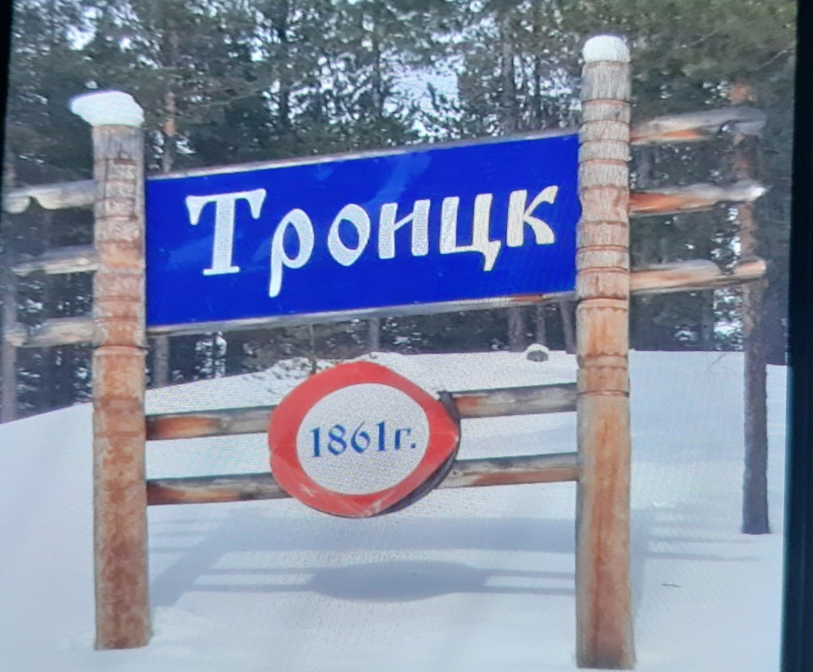
Текстовой отчет Троицкого с/ф №19
за 2021 год

- Основные направления, цели и задачи
В 2021г. Троицкая с/библиотека вела работу согласно плану по следующим направлениям:
2013-2022гг. – международное десятилетие сближения культур.
2016-2025гг. – второе Десятилетие Олонхо по Республике Саха (Якутия), объявленное ЮНЕСКО шедевром нематериального наследия человечества.
2018-2027гг. – Десятилетие детства в России. Указ Президента РФ от 29.05.2017г.
19-21 июня 2021г- Республиканский ысыах «Олонхо»
Важнейшие задачи и направления библиотеки:
- обеспечение свободного доступа к информации;
- формирование информационной культуры и культуры чтения пользователей;
- осуществление всестороннего раскрытия фонда с использованием различных форм индивидуальной и массовой работы;
- возрождение интереса к традиционной культуре, изучение истории своего родного края;
- укрепление связи поколений, воспитание чувства патриотизма и гордости за свое Отечество, повышение интереса читателей к литературе о подвиге нашего народа в ВОВ;
- способствовать повышению правовой культуры населения, формирование у учащихся понимания сущности и значения Конституции, прав и свобод гражданина, обобщить знания детей об основных правах ребенка;
- пропаганда ЗОЖ;
- воспитание экологической культуры населения, углубление экологических знаний, умений учащихся в воспитании у них гуманного отношения к природе, чувства ответственности за все живое на Земле. Сохранение биологического разнообразия и обеспечение экологической безопасности;
- привлекать внимание учащихся и молодежи к вопросам сохранения объектов природного наследия;
- способствовать формированию положительного имиджа читающей семьи в обществе.

- Контрольные показатели
 | 2018 | 2019 | 2020 | План 2021 | Выполнение 2021
Читателей всего  Детей до 14 лет  От 15 до 30 лет | 235  56  48 | 204  49  38 | 130  43  21 | 200 | 146  41  28
Посещение всего  Детей до 14 лет  От 15 до 30 лет | 3301 | 3095  1056  403 | 1428  436  175 | 3119 | 2763  927  364
Книговыдача  Детей до 14 лет  От 15 до 30 лет | 5147 | 4790  1732  939 | 2557  793  331 | 4200 | 3420  1304  669
Справки | 193 | 212 | 78 |  | 129

В связи с эпидемиологической ситуацией связанной с КОВИД-19, план контрольных показателей не выполнен. Число жителей с.Троицк с каждым годом уменьшается, смертность превышает рождаемость. Многие молодые семьи уехали за пределы села из - за безработицы.

Организация библиотечного обслуживания населения
Стараясь превратить чтение в жизненно значимую для подрастающего поколения, деятельность, позволяющую воспитывать инициативность, успешность и активность, большое внимание мы уделяем индивидуальной и массовой работе с читателями разных возрастов.
Пользователями библиотеки являются люди всех слоев и возрастных категорий, но большую часть составляют учащиеся начальной школы и пенсионеры.
Выделены основные читательские группы: дошкольники, учащиеся 1-4 кл. учащиеся с 5-9 кл., юношество от 15 до 35 лет, взрослый абонемент от 35 и старше, незащищенные слои населения (ветераны, инвалиды, н/пенсионеры).
Методика массовой работы многообразна: выставки, обзоры, недели книг, просмотры, беседы. Все эти формы направления на поддержание в обществе престижа чтения. Чтобы быть интересными современным детям, внедряются электронные технологии. Мультимедийные презентации помогают сделать тематические мероприятия привлекательными.
Ведется совместная работа с администрацией Троицкого наслега, депутатами, КДЦ «Кыталык», ФАП, школой-садом.
Ведется индивидуальная и групповая информация работников учреждений.
Групповая информация: администрация, КДЦ «Кыталык», ФАП, школа-сад.
Индивидуальная информация: учителя и воспитатели Троицкой школы-сад, работники администрации, КДЦ, студенты, обучающиеся в ВУЗах ССУЗах. Население своевременно информируется о поступлении новой литературы. Ведется краеведческая работа через пропаганду литературы о родном крае, изучение истории своего наслега и края.
Организована книгопередвижка в детский сад «Одуванчик». Обслуживание ветеранов, не работающих пенсионеров, инвалидов, на дому строго по записи.
Оказывается методическая информационная помощь в составлении сценариев руководителям учреждений. Ежегодно организуются экскурсии в библиотеку дошкольников, школьников 1 класса, проводятся библиотечные уроки.

Краеведение
Краеведение сегодня по праву считается одним из основных направлений в работе библиотек. Традиционно задачами библиотечного краеведения являются: сбор материалов и информирование читателей об истории, современном состоянии и перспективах развития своего края, развитие у читателей интереса к родному краю, воспитание любви и бережного отношения к своей малой родине, организация и проведение встреч с интересными людьми, знакомство с творчеством писателей и поэтов родного края.
Сегодня роль и значение краеведческой работы как никогда высока и ответственна и представляет синтез всех направлений библиотечной деятельности.

Библиотека, выполняя свою главную задачу - удовлетворение потребностей пользователей в краеведческой информации и обеспечение доступности этой информации, работают по следующим направлениям:
- Формирование и организация фонда краеведческой литературы,
- Удовлетворение справочно-информационных потребностей населения в краеведческой информации,
- Выполнение устных и письменных справок, тематических запросов,
- Выставочная деятельность,
- Культурно - досуговая деятельность.
12 февраля по ватсапу прошла мультимедийная презентация книги «Мой незабываемый Бетюнь».
26/IV ко Дню Республики Саха (Якутия) прошли следующие мероприятия: беседа с мультимедийной презентацией «27 апреля – День РС(Я), викторина «Якутия – мой край родной», мультфильм-сказка «Об олонхо», конкурс чтецов, выставка рисунков «Люблю Якутию мою», поэтическая акция-онлайн «Люблю Якутию мою».
Сегодняшняя якутская литература имеет немалые успехи. Якутская литература – это в каком-то смысле слепок со всей нашей общероссийской литературы. Тут и русские и якутские авторы, и представители малочисленных народов Севера.
Проводятся различные мероприятия, посвященные юбилейным датам известных якутских писателей и поэтов, такие как: громкие читки стихотворений якутских поэтов, библиотечный плакат к 115 - летию со дня рождения М.Д Нартаховой.
Совместно со школой ко Дню государственности РС(Я) провели цикл мероприятий: урок гражданственности и патриотизма «Гордость моя, Якутия», игра «Якутия – страна тысяч чудес», книжная выставка «27 сентября – день государственности Республики Саха (Якутия)», чтение стихов «Моя Якутия».
Якутяне вместе с великой Россией и великим русским народом прошли долгий путь. Вместе делили радость и горе, вместе преодолевали голод, холод, бедствия и выстояли. На пути к мечте нашего народа был первый Президент Республики Саха (Якутия) М.Е.Николаев. Ко дню рождения первого президента в библиотеке была оформлена книжная выставка «Я твой сын, Саха Сирэ».
16 ноября, в онлайн режиме прошла районная конференция «Русские писатели о Якутии», посвященная 100-летию образования ЯАССР. Конференцию провели районный совет ветеранов и централизованная библиотечная система Олекминского района.
С 24 по 30 ноября прошла декада, посвященная национальному Дню Олонхо и Дню хомуса. В библиотеке проведена книжная выставка и выставка рисунков по культуре и традициям народа Саха «Олонхо дойдута». В течении декады организованы следующие мероприятия: мультимедийная презентация «Якутский эпос Олонхо», рассказ-беседа о сюжете якутского Олонхо, который происходит на фоне фантастического мира, который делится на три яруса: верхний, средний и нижний. Также ребятам была предоставлена возможность увидеть и послушать известных олонхосутов по видеороликам, предоставленными работниками КДЦ «Кыталык».
Ребята многое знают о родном крае, и я думаю, что узнали еще что-то новое. Надеюсь, эти мероприятия помогли им еще больше любить свой край. Пусть же прошлое и настоящее нашего края пробудят в них стремление своей учебой, а затем и делами приумножать его богатство и Славу.
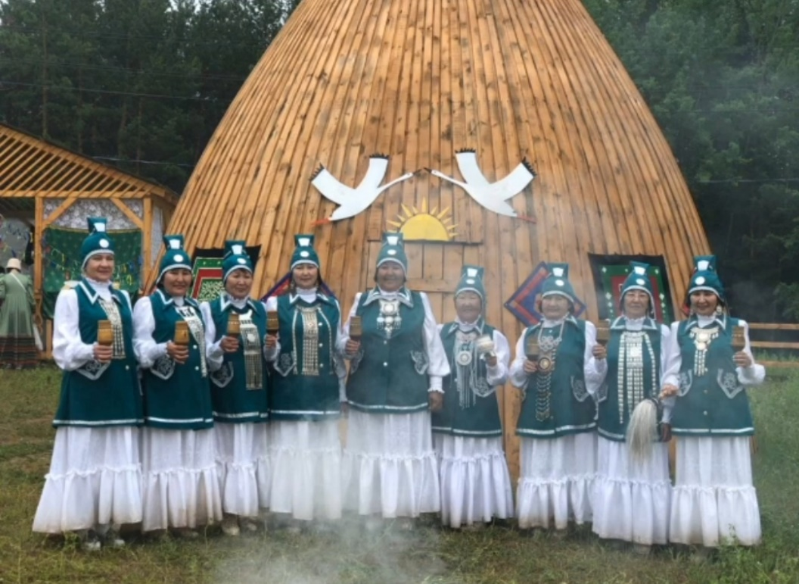
Участие в республиканском празднике «Ысыах Олонхо-2021»

Урок гражданственности и патриотизма «Гордость моя, Якутия»
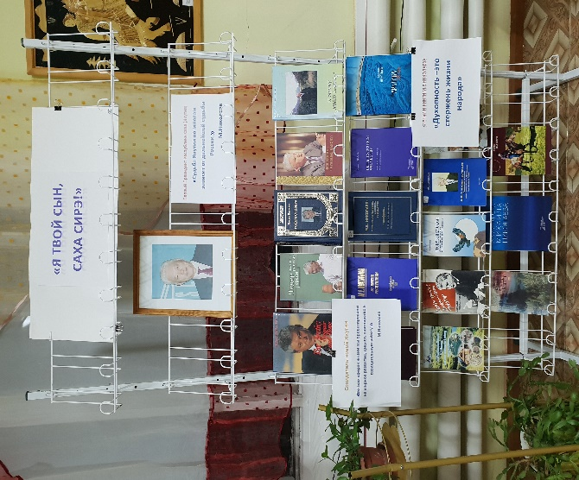
Книжная выставка «Я твой сын, Саха Сирэ», ко дню рождения первого президента Республики Саха (Якутия) М.Е. Николаева.
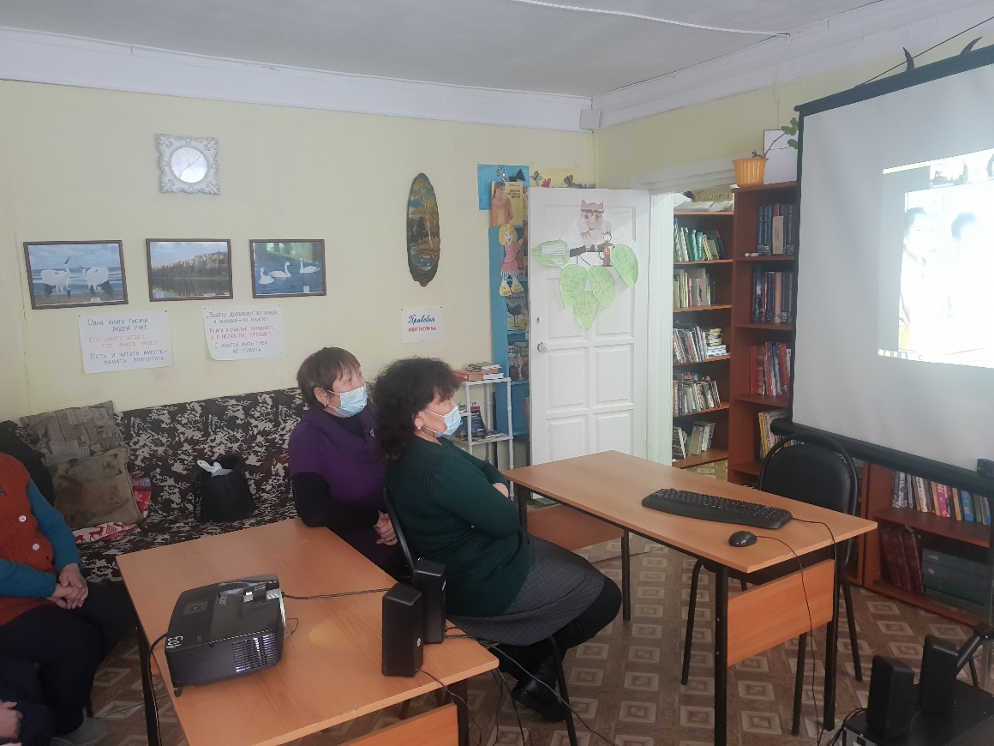
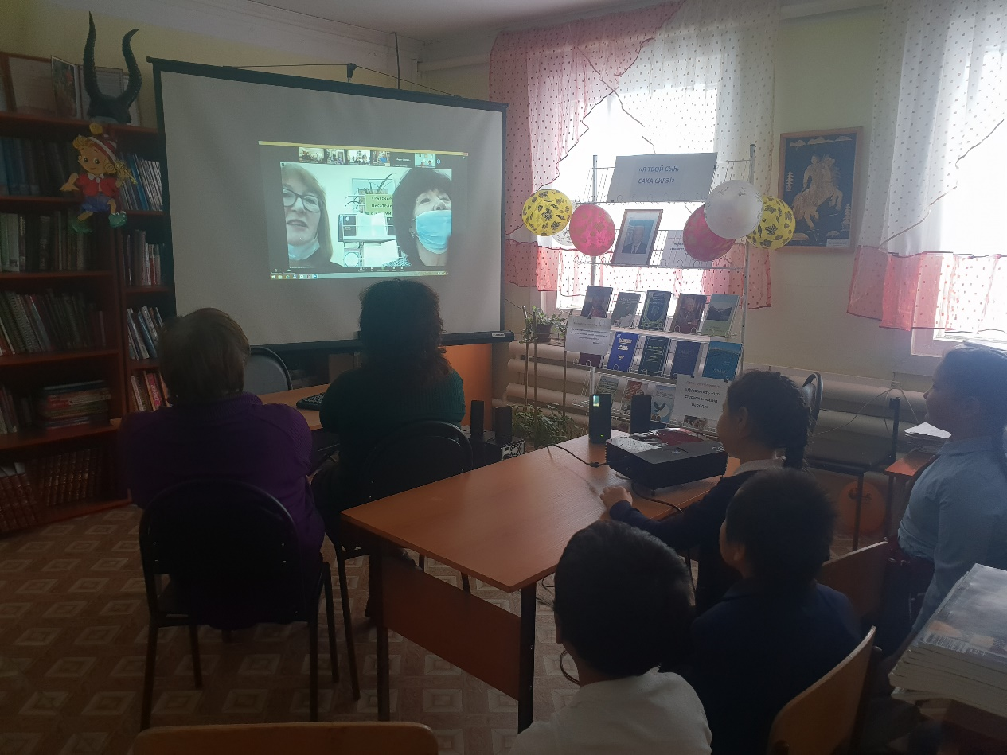
Слушатели районной конференции «Русские писатели о Якутии».
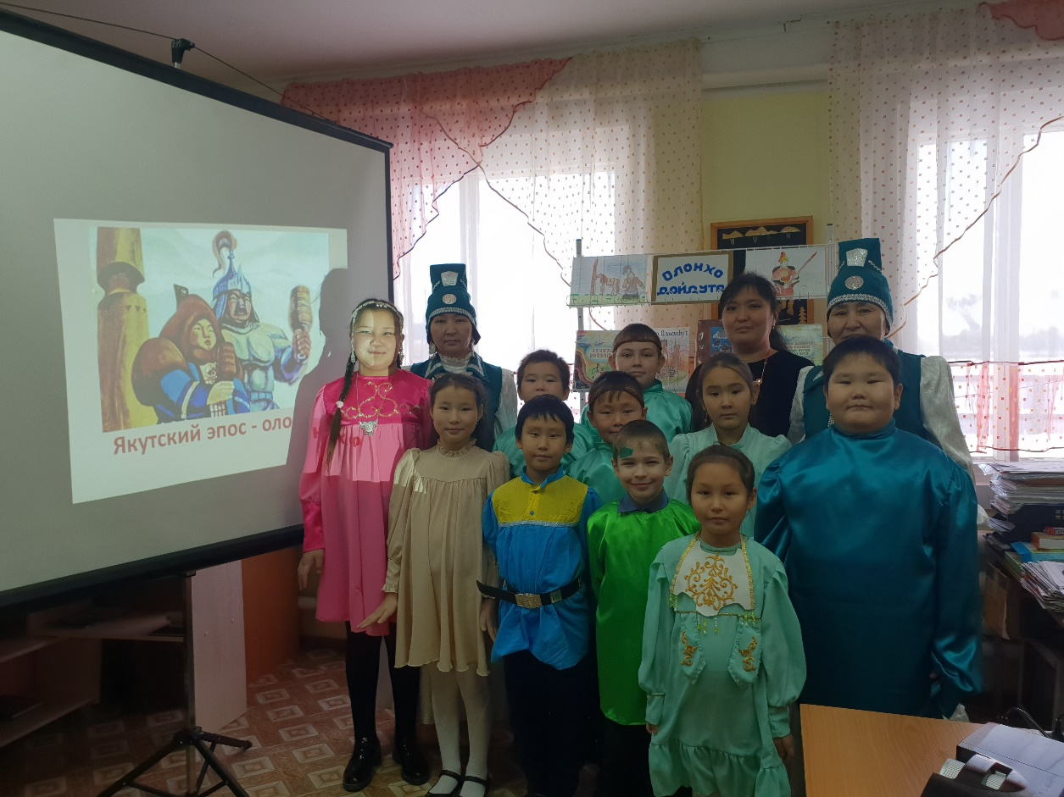

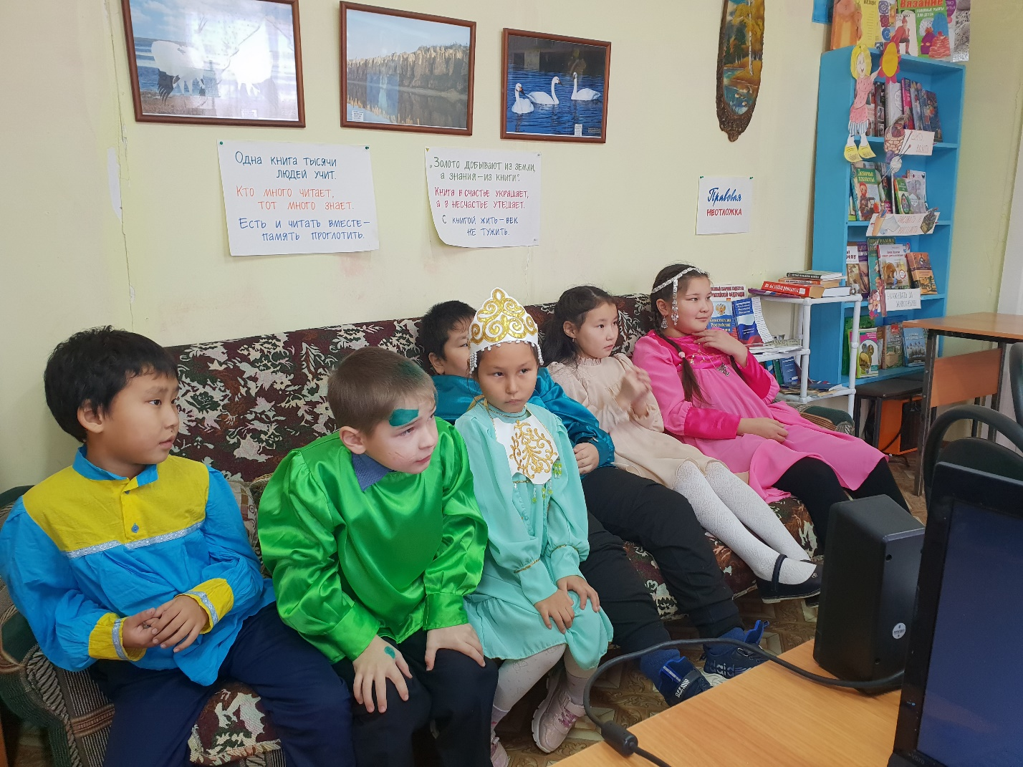

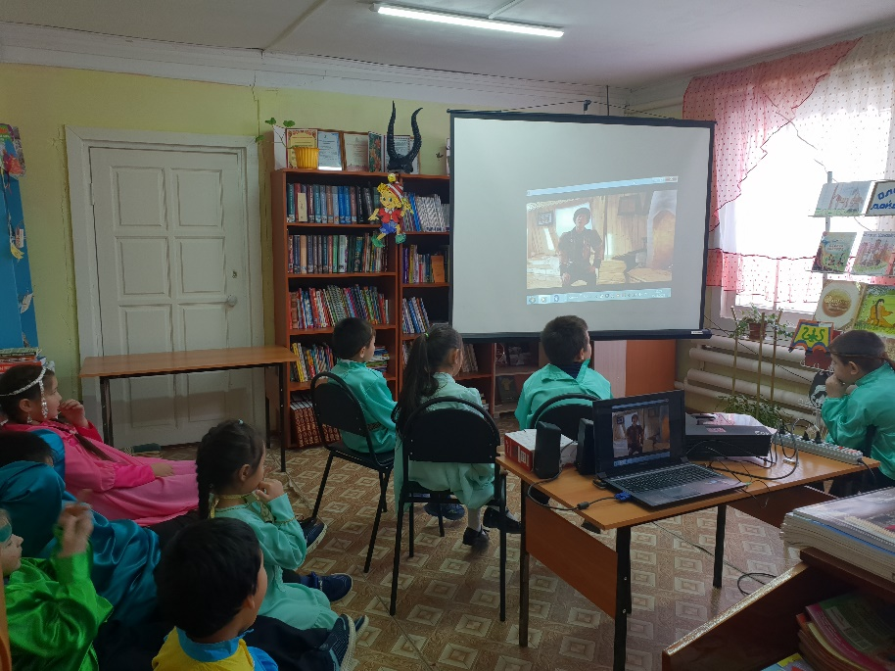
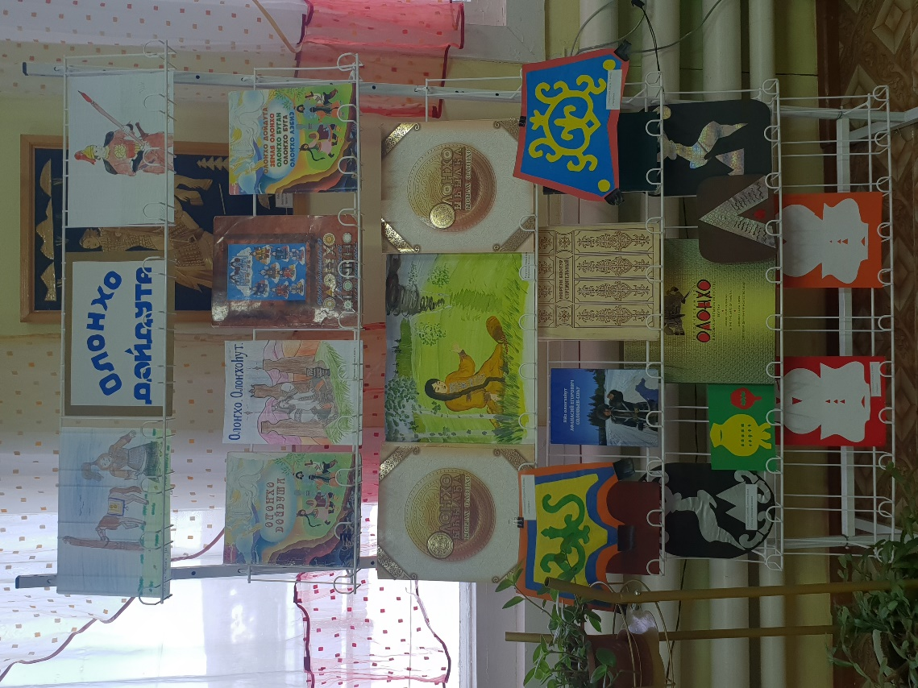
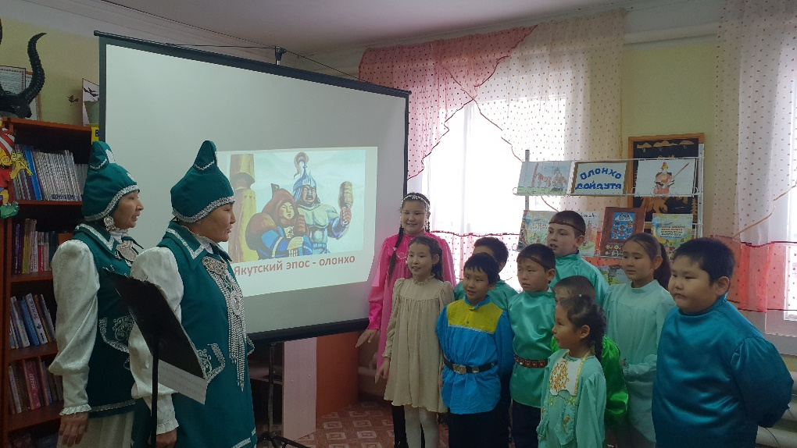
Мероприятия, посвященные Декаде Олонхо.

Военно-патриотическое воспитание
В судьбе любого государства значительную роль играет уровень осознания гражданами ответственности за судьбу страны, стремление вносить личный вклад в решение общих задач социально-экономического развития, готовность защищать Отечество. Всё это вмещает понятие «патриотизм». На протяжении всей истории человечества проблема патриотизма, отношения к Родине, Отечеству являлась предметом постоянного внимания мыслителей, общественных деятелей, учёных, педагогов, работников культуры. Работа в библиотеках по патриотическому воспитанию всегда была одним из приоритетных направлений. В сущности, вся деятельность библиотек направлена на воспитание патриотизма. Для библиотек эта задача – органичная и посильная.
Деятельность библиотек неразрывно связана с духовно-нравственным, эстетическим и патриотическим воспитанием. Что бы ни делала библиотека, главная ее цель – приобщение к чтению, к родному слову, к истории и современной жизни России.
Мероприятия военно-патриотической тематики библиотек отмечаются большим разнообразием: это вечера, устные журналы, уроки и часы мужества, беседы.
Ежегодно 27 января проводится мероприятие, посвященное снятию блокады г.Ленинграда. Библиотекой для учащихся начальной школы прошла беседа с использованием мультимедиа «Подвиг защитников Ленинграда» через социальные сети ватсап и инстаграм.
20/II – к дню защитника Отечества в начальной школе совместно с ПДО Сигаевой С.И. провели конкурс для мальчиков «Мальчишки, вперед!»
Мощный патриотический заряд дает освещение героических событий битв великой отечественной войны. На примерах литературных и реальных героев библиотека знакомит пользователей с образцами подлинного мужества, подвигов, любви и благородства.
День Победы для нас всех — это самый главный, самый дорогой праздник. Значение Победы остается неизменным, это наша память и гордость. Мы отдаем дань бесконечного признания великому, жертвенному подвигу советского народа, людям разных национальностей, стоявшим плечом к плечу на фронте и в тылу. Время не властно перед их мужеством, единством, достоинством и поистине стальной силе духа. Мы знаем и твердо верим, что непобедимы, когда мы вместе.
Прошел ряд онлайн - мероприятий, посвященных Дню Победы: поэтическая акция «Мы о войне стихами говорим», акция «Бессмертный полк», акция «Свеча памяти», праздничный вечер-концерт «Страницы той страшной войны», парад техники.

2 сентября ко Дню окончания второй мировой войны прошла поэтическая акция-онлайн «Строки, опаленные войной».
Ко Дню пожилых людей совместно со школой провели киноурок «Три солнца», посвященный вопросу формирования у школьников понятия «уважение», как одного из базового качества личности. В качестве социальной практики и в знак уважения к пожилым людям ребята смастерили открытки с пожеланиями крепкого здоровья. Открытки были подарены бабушкам, дедушкам, родственникам и знакомым, кому за 60+.
9 декабря — День Героев Отечества. Этот день должен заставлять всех нас задумываться о том, что лежит в основе гражданской ответственности и настоящего, неподдельного патриотизма. Ведь очень часто мы просто не знаем о тех подвигах, которые совершены во имя страны и во имя каждого из нас. 9 декабря в библиотеке для учащихся начальной школы был подготовлен урок мужества «День героев Отечества», на котором библиотекарь познакомила ребят с историей праздника, с наградами. Рассказала о героях, погибших на фронтах Великой Отечественной войны и показала документальный фильм о Герое-земляке Советского Союза Ф.К. Попове, который первым форсировал через реку Днепр. Это мероприятие патриотической направленности имело своей целью ещё раз напомнить молодому поколению о славном прошлом нашей страны, воспитать чувство гордости за героев, которые отдали свои жизни во имя Отечества!

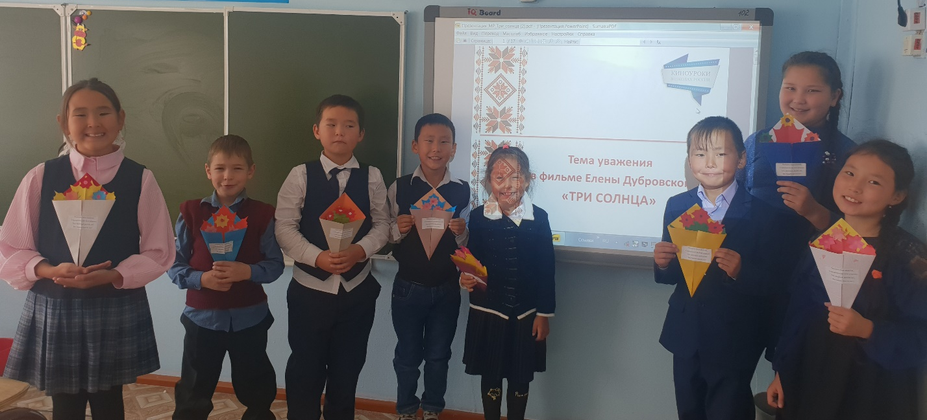
Ко Дню пожилых людей совместно со школой провели киноурок «Три солнца», посвященный вопросу формирования у школьников понятия «уважение», как одного из базового качества личности. В качестве социальной практики и в знак уважения к пожилым людям ребята смастерили открытки с пожеланиями крепкого здоровья. Открытки были подарены бабушкам, дедушкам, родственникам и знакомым, кому за 60+. 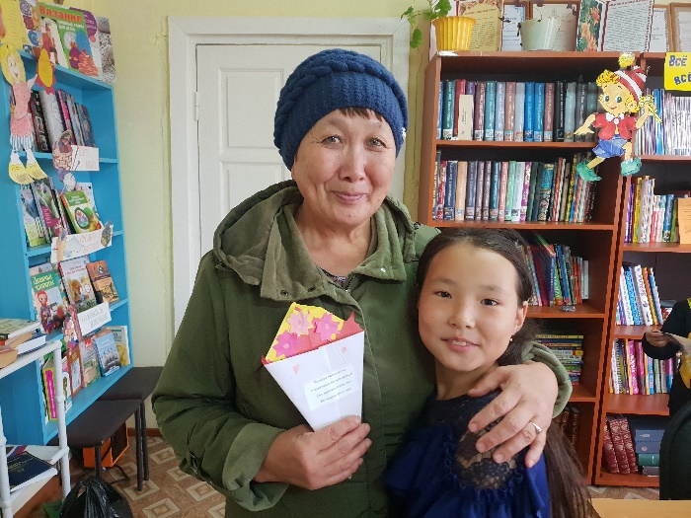 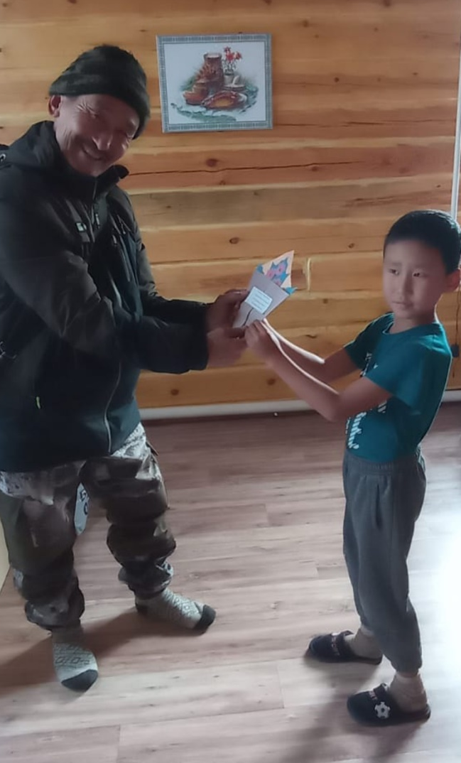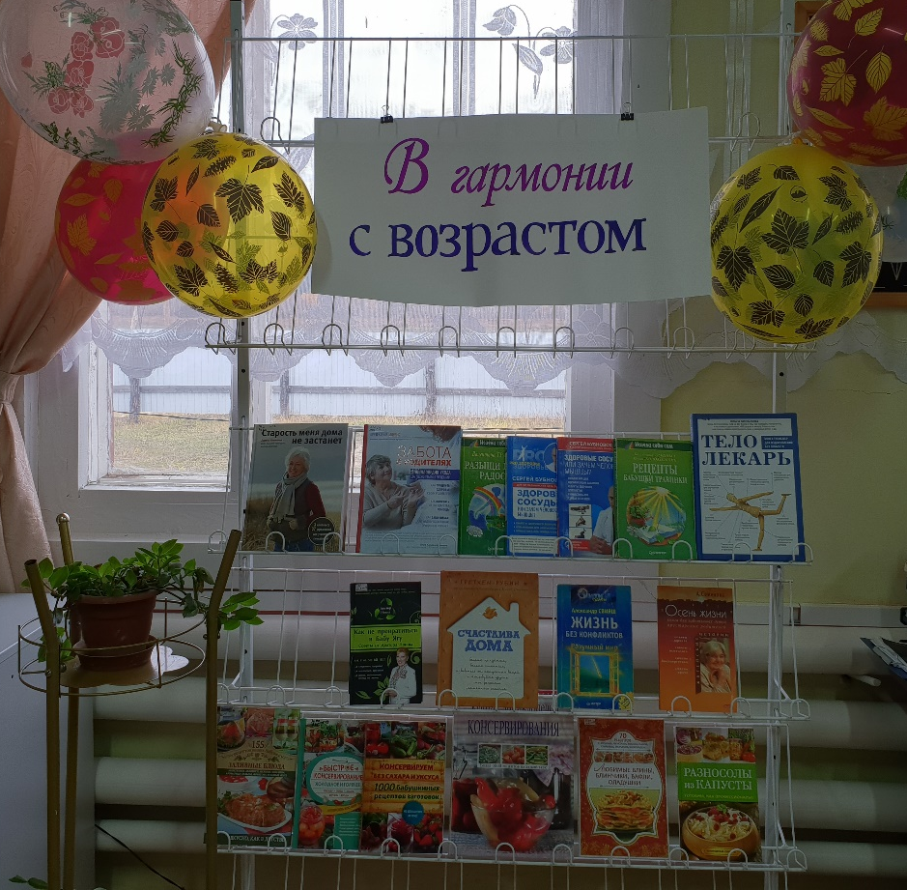

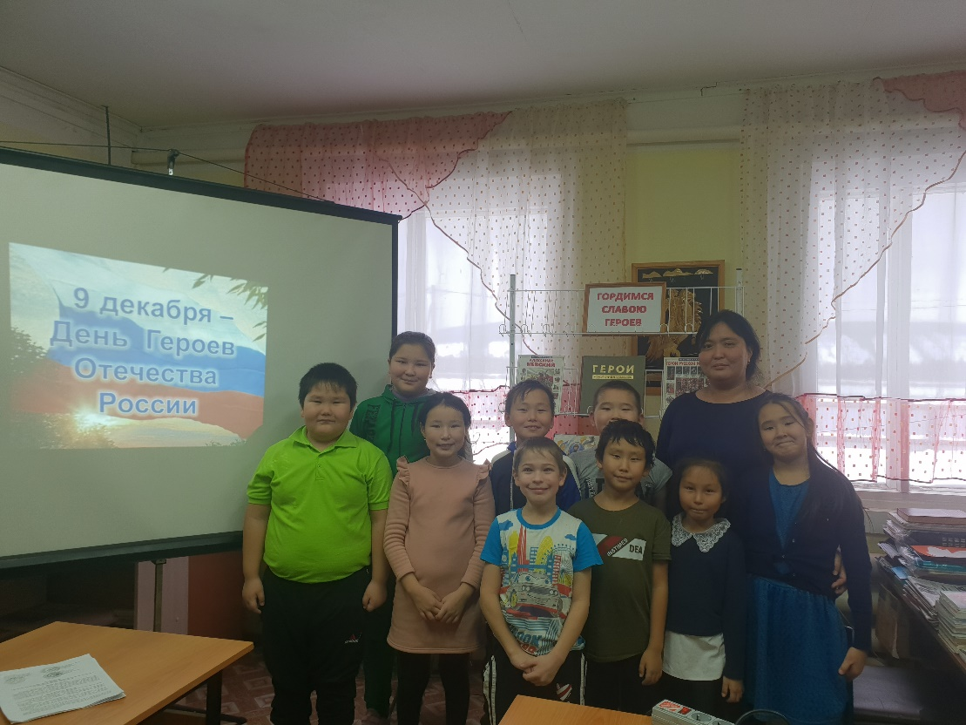
Урок мужества «День героев Отечества»

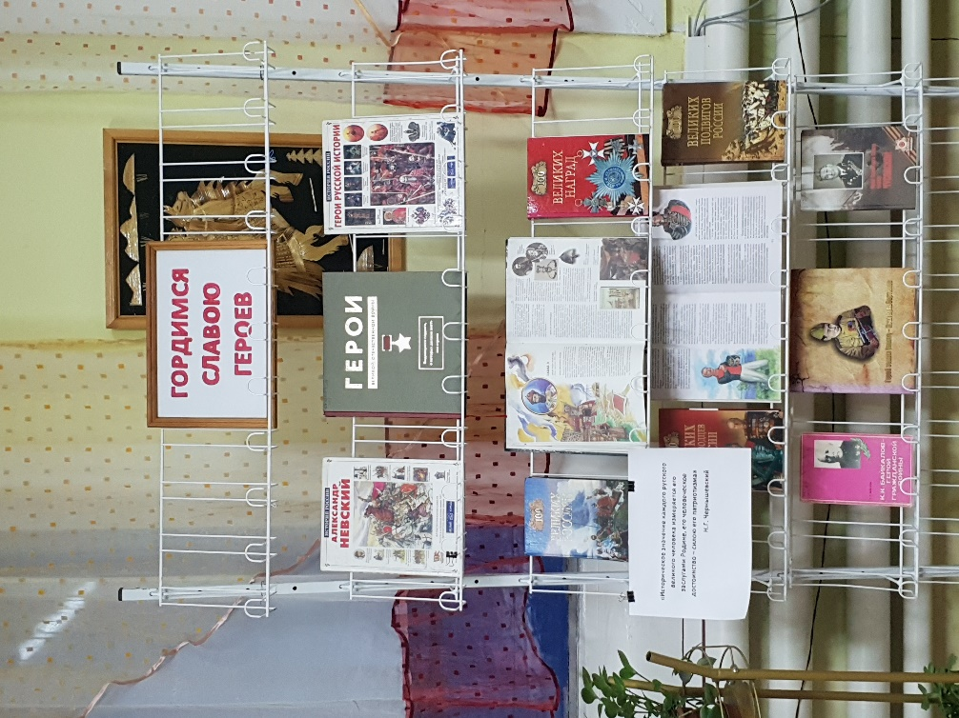

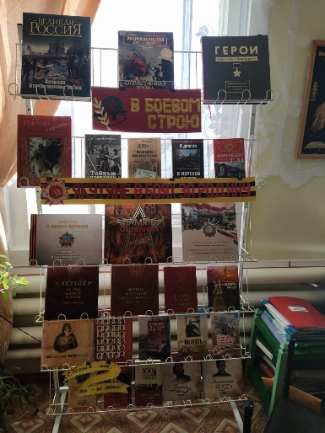
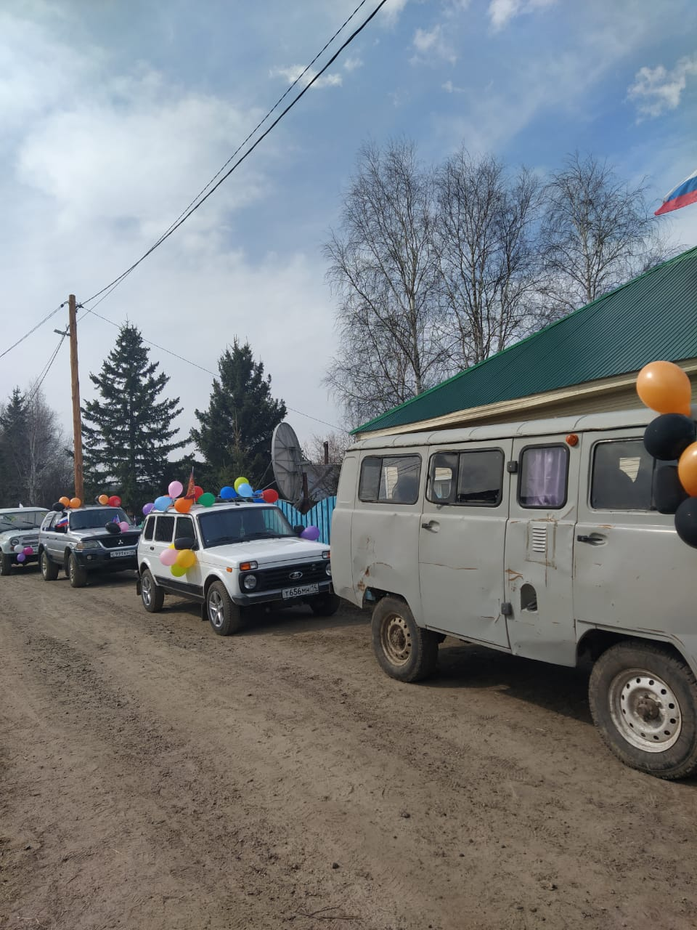

Мероприятия, посвященные Великой Победе.

Правовое воспитание
Одна из приоритетных задач в деятельности библиотек – формирование правовой культуры населения. Человек, знающий свои права, обязанности и социальные возможности, всегда примет верное решение, как ему поступить в той или иной ситуации. В читальном зале библиотеки открыта постоянно действующая книжная выставка «Правовая неотложка» с ежеквартальным обновлением. Здесь посетители знакомятся с актуальными публикациями по правовым, экономическим и социально-бытовым вопросам в различных сборниках, специальных изданиях. На выставке в обязательном порядке представляются публикации из местных периодических изданий, официальное издание администрации МР «Олекминский район» РС(Я) «Вестник муниципального района».
Актуальность правового просвещения в наше время не вызывает ни у кого сомнения. У детей, которые завтра войдут в сложный взрослый мир, должно быть сформулировано мировоззрение, основанное на уважении к закону, понимании проблем человека и уметь найти решения в разных жизненных ситуациях. Троицкая библиотека организует массовые мероприятия по праву и государственной символике с учащимися Троицкой и Заречной школ.
1 июня ко Дню защиты детей проведена онлайн-викторина «Сказочные правонарушители».
Ко Дню Российского флага прошел цикл мероприятий: онлайн-челлендж «Российский флаг – наш символ и богатство», флешмоб «Танцуйте вместе с нами», интервью «Наш российский триколор».
Ко Дню инвалида провели обзор книг «Права инвалидов», ознакомили с федеральным законом «О социальной защите инвалидов в Российской Федерации», а также провели обзор книги «Инвалидность», которая поможет разобраться в том, на какие льготы, компенсации, пособия имеют право люди с ограниченными возможностями.
Ко Дню прав человека для детей провели игровую программу «Знай свои права и обязанности». Ребята прошли 6 пунктов назначения по станциям: «Правовая страна», «Загадочная», «Тропа безопасности» «Да! Нет!, «Занимательная», «Сказочная», где их ждали различные задания, вопросы. Ребятам очень понравилась игра, они узнали, что такое права, обязанности, чего нельзя делать, а что должны.

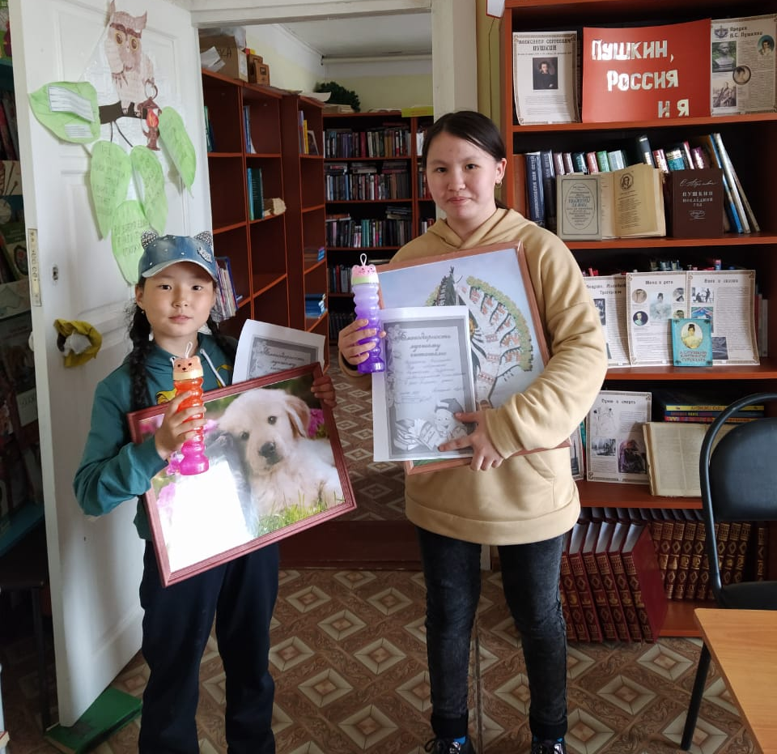
Победители онлайн-викторины «Сказочные правонарушители»
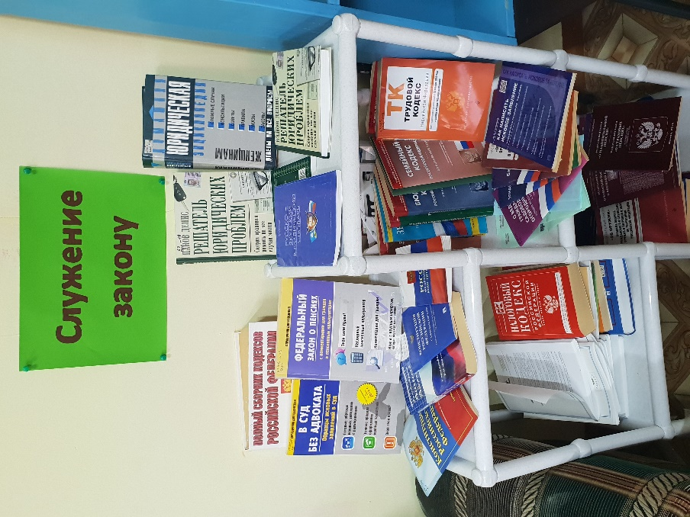
Книжная выставка ко Дню юриста.

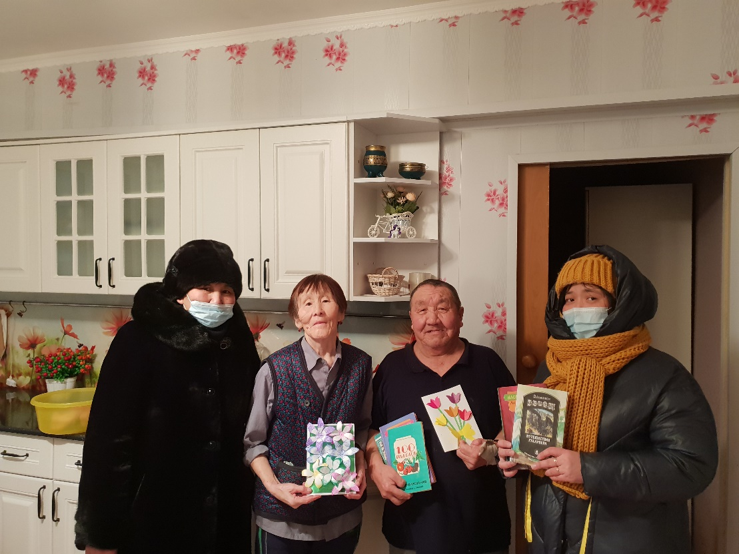
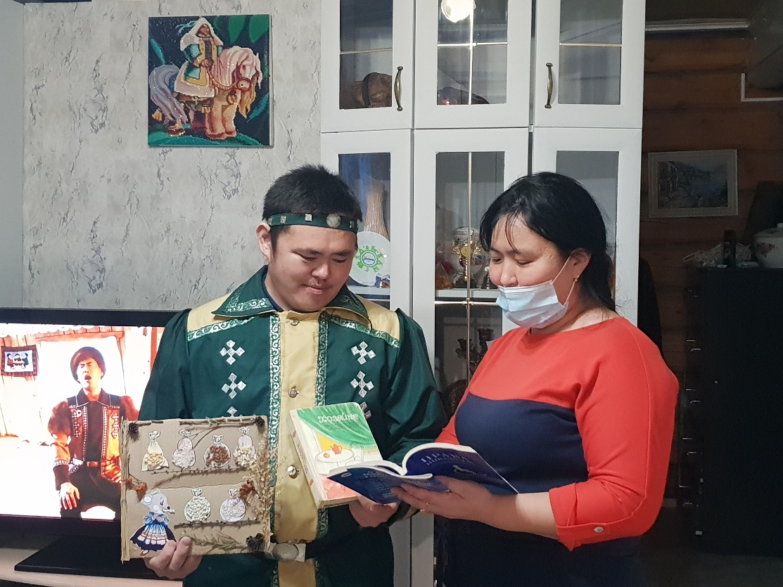
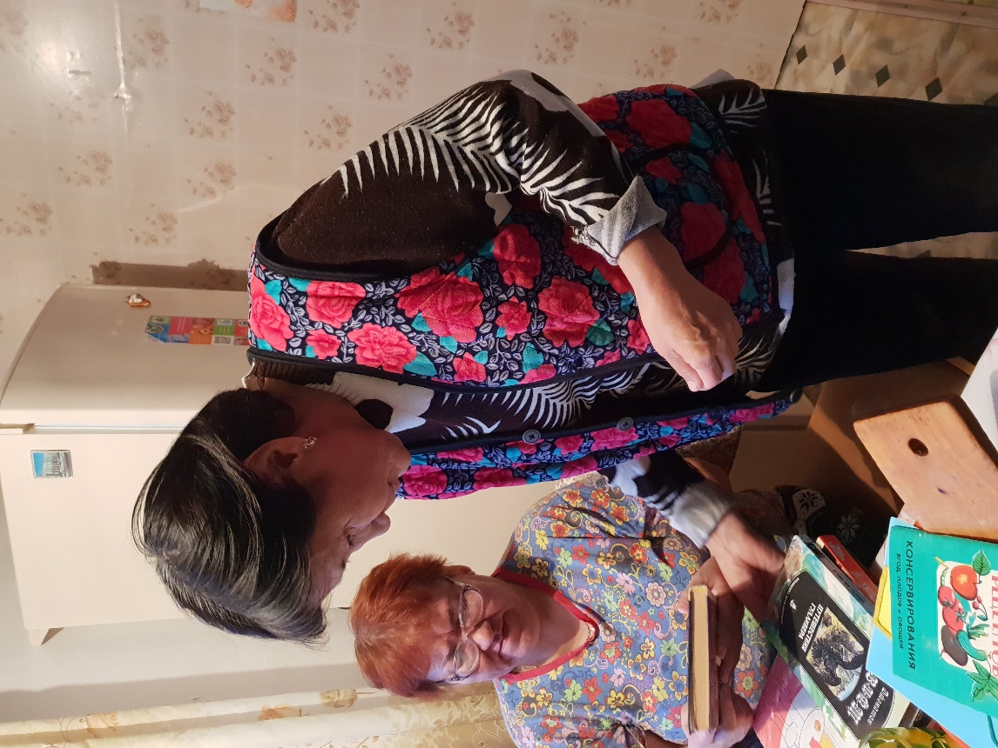
Ко Дню инвалида провели обзор книг «Права инвалидов», ознакомили с федеральным законом «О социальной защите инвалидов в Российской Федерации», а также провели обзор книги «Инвалидность».
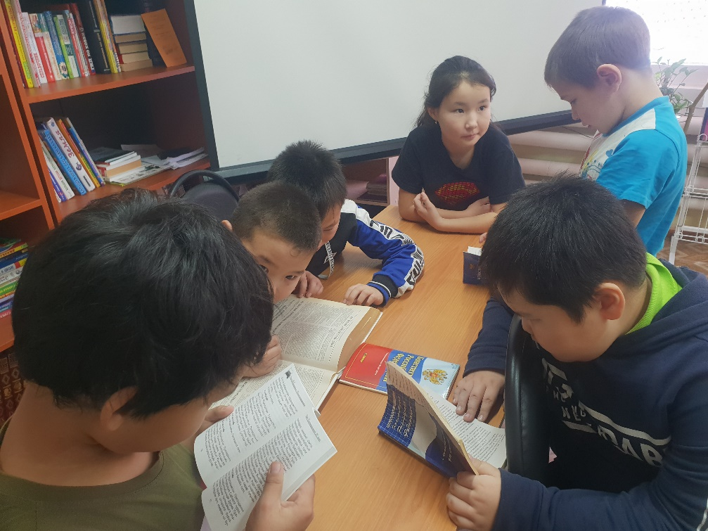

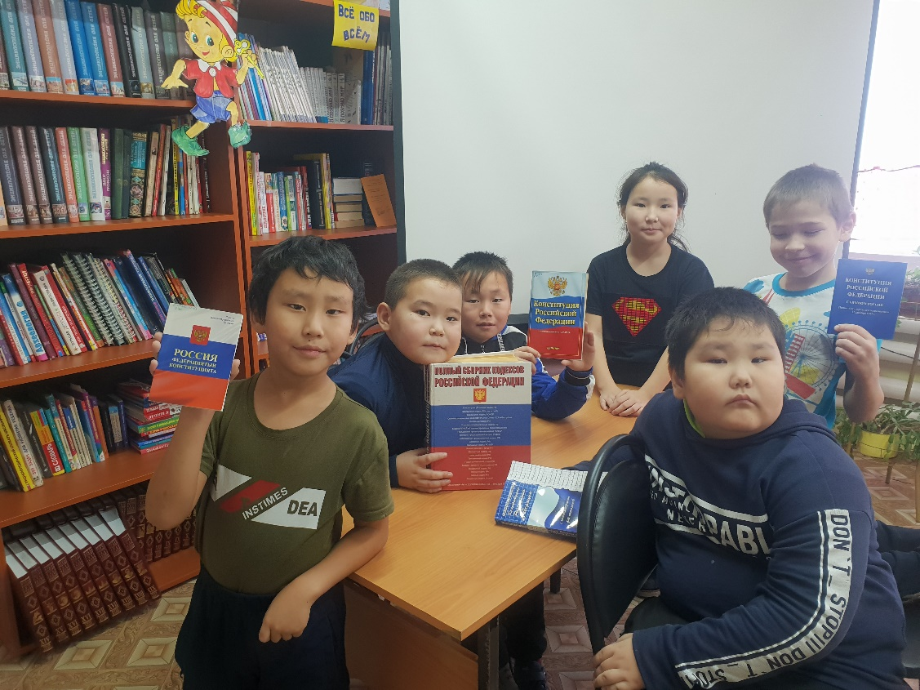
Игровая программа «Знай свои права и обязанности»

Семейное воспитание
Главной задачей библиотеки в работе по поддержке семейного чтения является информационно-методическое обеспечение процесса чтения взрослыми ребенку для исполнения их обязанностей по воспитанию детей.
Семьи, в которых любят и почитают ее величество книгу, заслуживает теплых слов и похвалы за то, что их стараниями любовь к литературе не ослабевает. Это семьи Прохоровой О.П., Габышевой Е.В., Корниловой И.Г. и др.
Для организации совместного досуга детей и взрослых ежегодно проходит день открытых дверей «Всей семьей в библиотеку»; к/в «Для вас, родители», экскурсия по библиотеке. Ежегодно в международный день семьи проводится семейный конкурс «Мама, папа, я – читающая семья». В этом году участие приняло 8 семей. Конкурс состоял из 10 этапов. 1 место выиграла семья Макаровой Н.Д., 2 место – семья Посоховой А.Г., 3 место – семья Черненко Е.В. Победителям были вручены дипломы и призы. Остальные участники получили сертификаты об участии и поощрительные призы.
Ко Дню семьи, любви и верности прошли онлайн-мероприятия: онлайн-челлендж «Дарите ромашки любимым», где самые лучшие семейные пары передавали символ праздника – ромашку, онлайн-фотовыставка «С днем семьи, любви и верности», также провели видео-интервью среди детей «Семья, любовь и верность устами детей», здесь детям задавали вопросы «Что такое семья, любовь, верность?» как они понимают эти слова.
Проводя все эти мероприятия, мы воспитываем любовь и привязанность к своей семье, дому, уважение к пожилым людям, доброе, внимательное, уважительное отношение ко всем членам семьи.
Интерес к проведенным мероприятиям не угасает на протяжении многих лет, а отзывы о нем всегда бывают самыми доброжелательными. Каждая семья старается показать самое лучшее из жизни своей семьи, поделиться опытом, приобрести для себя что-то новое. А значит, интерес к семейному чтению будет расти и крепнуть.

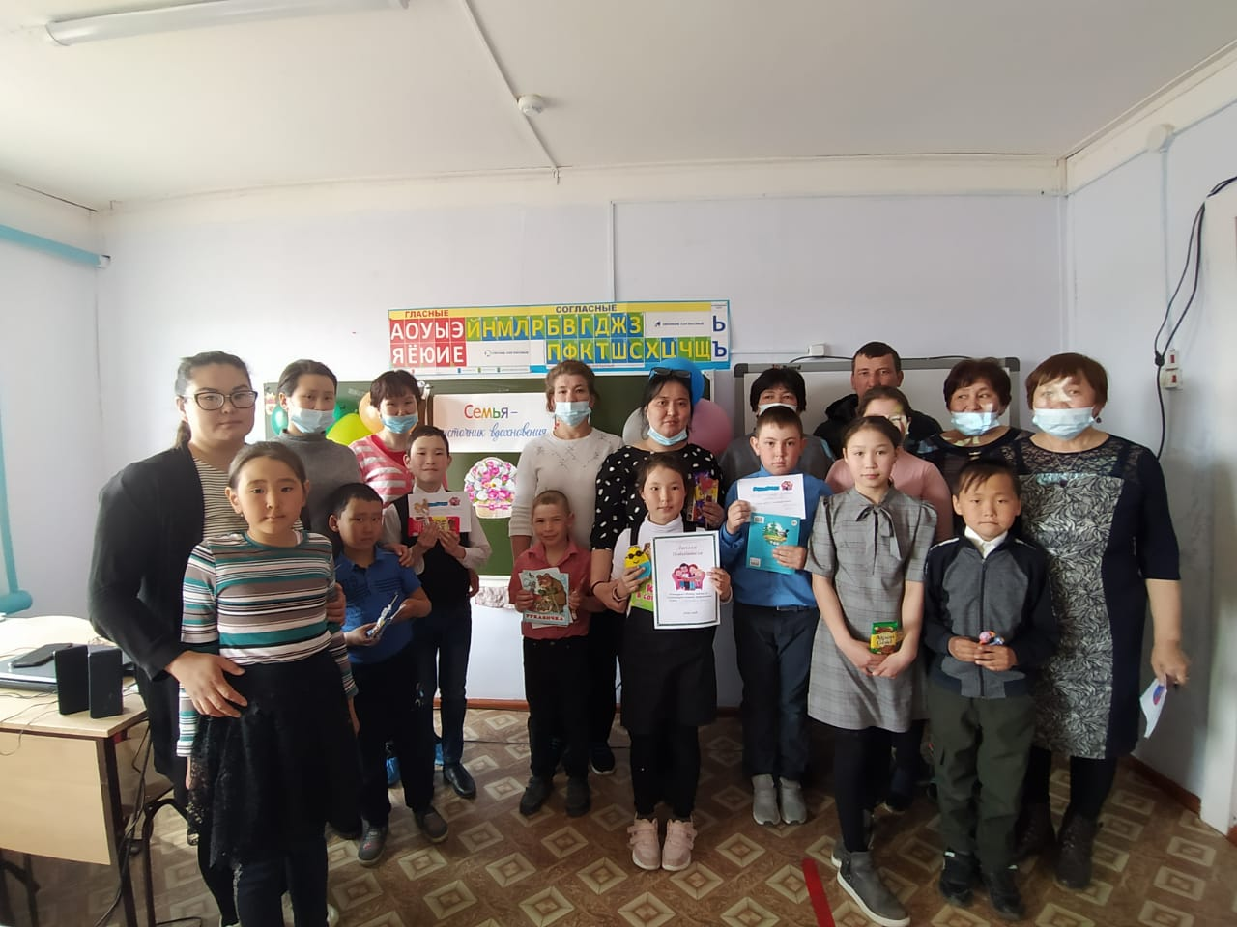
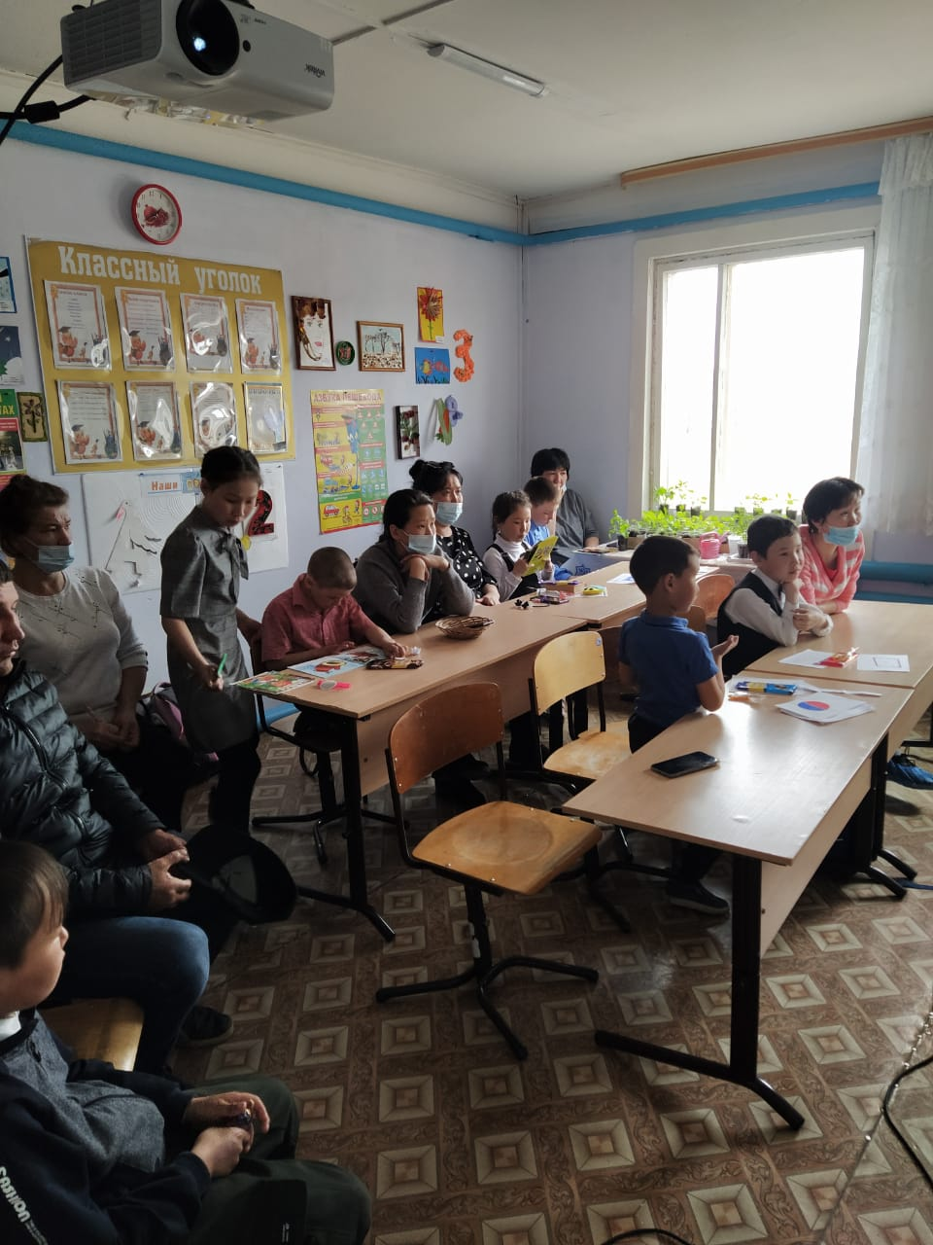

Семейный конкурс «Мама, папа, я – читающая семья».

Десятилетие детства в России. Работа с детьми и юношеством.
Приобщение к чтению, пропаганда ценности чтения и книги, стимулирование интереса к мировому литературному наследию является основной задачей библиотек. Именно на ее выполнение направлены усилия библиотекарей путем обеспечения доступа ко всем видам информации, предоставления разнообразных услуг, создания максимально комфортных условий пользователям для наиболее полного удовлетворения их запросов.
Самыми активными читателями библиотеки являются дети, которые принимают участие во всех массовых мероприятиях, играют в настольные игры, смотрят журналы в читальном зале. Девочки чаще обращают внимание на новинки, при этом они отдают предпочтение занимательной литературе и книгам «для души» о любви, дружбе, взаимоотношениях. Мальчики интересуются приключениями, страшными историями, энциклопедиями о животных, технике, окружающем мире. Они с удовольствием читают журнал «Том и Джерри». Работа с этой категорией пользователей направлена на оказание детям помощи в процессе образования, формировании личности, развитии творческих способностей и воображения, формирование информационной культуры, привитие любви к книге и чтению, воспитание любви к своей родине, её истории, культуре, традициям, природе.
Наиболее удачными мероприятиями для детей стали те, в которых использовались игровые элементы, мультимедийные технологии, театрализация. Это: урок-презентация, игровые программы, слайд-шоу, виртуальная экскурсия, литературная игра, литературный турнир, литературная прогулка.
5 марта для девочек прошел конкурс «Маленькая принцесса». В конкурсе приняли участие 4 девочки. По итогам конкурса в номинации «Мисс очарование» выиграла Макарова Ларина ученица 1 класса, номинацию «Мисс элегантность» получила Посохова Каролина ученица 3 класса, в номинации «Мисс хозяюшка» выиграла Соколова Ксения ученица 4 класса, в номинации «Мисс нежность» выиграла Хохолова Александра ученица 1 класса.
Традиционно успешно проходит в библиотеке «Неделя Детской книги».
"Неделя детской книги", ежегодно проводимая в нашей стране - хороший повод активизировать работу с книгой. Задача заключается не только в том, чтобы продемонстрировать юным читателям самое интересное, что издано для них, но и привлечь внимание учителей, родителей, библиотекарей к вопросам руководства детским чтением, а также укрепить контакты между школой и библиотекой.
"Неделя детской книги" - это подведение итогов организаторов детского чтения. Мы считаем немаловажным, чтобы дети сами играли в организации и проведении праздника активную роль, проявляли творческую инициативу. Задача библиотеки в этом случае показать, насколько интересной и насыщенной станет жизнь в духовном плане, если подружиться с книгами.
В 2021 году «Неделя детской книги» отмечалась особенно широко. Ярко и красочно прошла "неделя". Началась она с праздника "Книжкины именины". На празднике ребят ждали игры, конкурсы, викторины по детским произведениям. Праздник удался.
Во второй день и все последующие дни недели детской книги прошли различные игры, конкурсы, викторины, эстафеты. Очень интересно прошел мастер-класс «Поделки из фетра», который подготовила активная посетительница библиотеки Филатова Радмила, ученица 5 класса. Каждый ребенок получил возможность сам смастерить игрушку-игольницу из фетра. Мастер-класс очень понравился детям, так как для многих детей это был первый опыт шитья.
И закончился этот шумный, ребячий праздник 31 марта закрытием "Недели детской книги". Все ребята получили грамоты, дипломы и сладкие призы.
Неделя детской книги проведена на хорошем уровне, использовались различные виды деятельности. Намеченные цели и задачи мероприятий достигнуты. Встреча со сказкой дала детям возможность почувствовать новые ощущения и пережить новые ситуации, а это лучший способ уйти от ежедневной рутины и скуки.
Со 2 по 6 августа для детей прошла неделя мероприятий «Мои летние каникулы».
Очень интересно и насыщенно прошла неделя. В течении недели в библиотеке проводились интересные мероприятия различной тематики, во время которых ребята принимали участие в разнообразных играх, конкурсах и развлечениях.
В конце недели были подведены итоги мероприятий.
Лидерами чтения стали Филатов Марк, ученик 8 класса, Данилов Валентин, ученик 10 класса, Чичигинаров Коля, ученик 3 класса, Посохова Каролина, ученица 3 класса, Филатова Радмила, ученица 5 класса, Макарова Ларина, ученица 1 класса.
В завершении праздника ребята поделились впечатлениями о прошедших каникулах, рассказали о том, какими они были интересными и захватывающими, высказали свои слова благодарности прошедшему лету. И хотя было немного жаль, что закончилось путешествие по книжным тропинкам Летнего книгопутешествия-2021, все согласились с тем, что будет новое лето, а значит - и новые встречи в библиотеке, и новые открытия и, конечно же, новые интересные книги!
Конкурс «Маленькая принцесса».
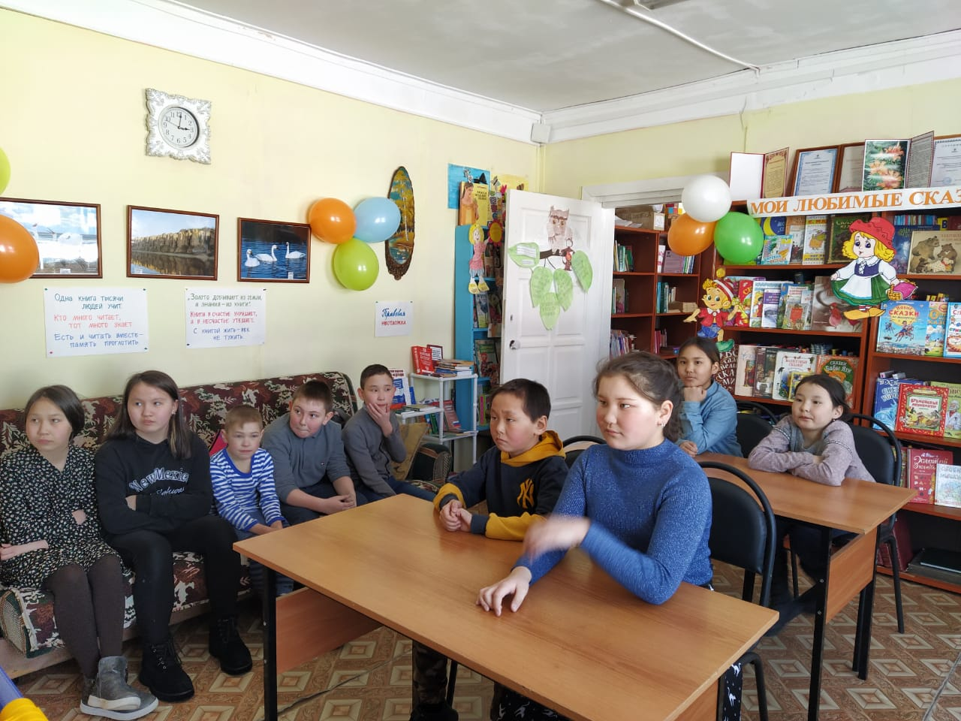
Мероприятия, посвященные неделе детской и юношеской книги.
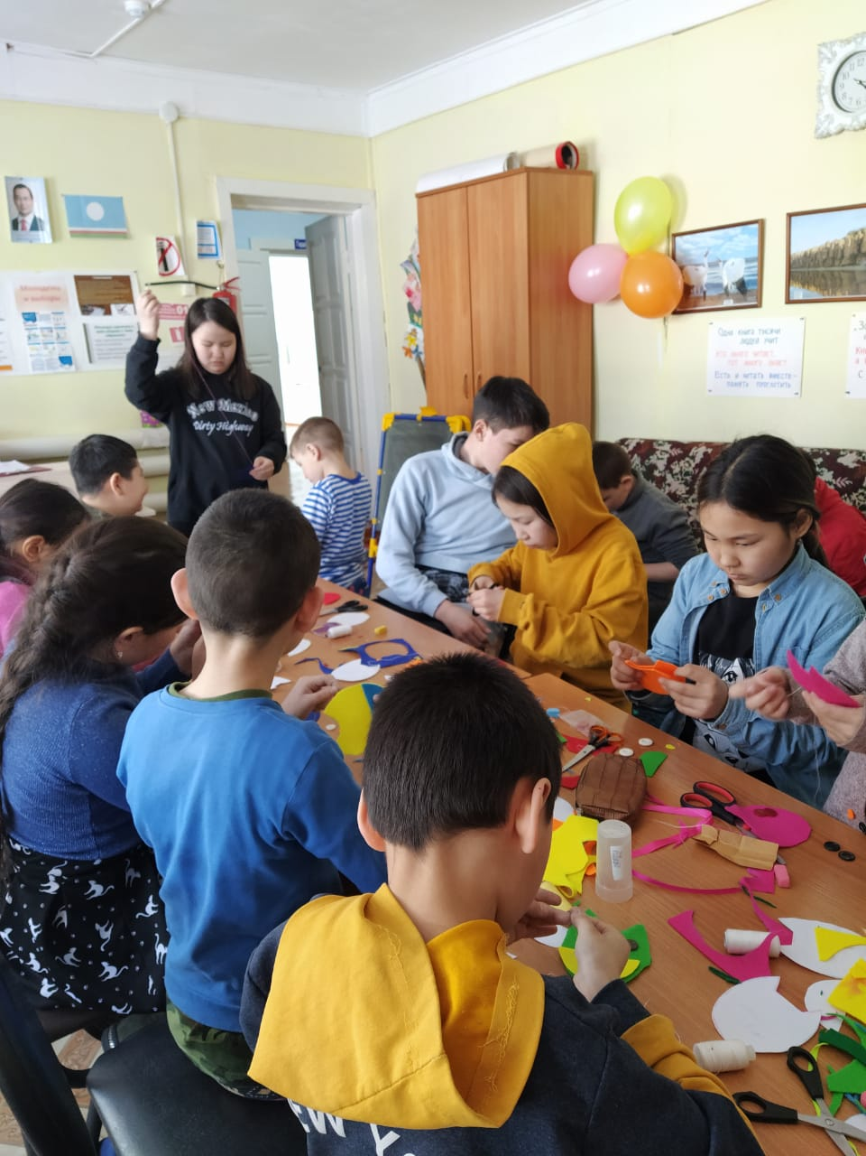

Мастер-класс «Поделки из фетра».

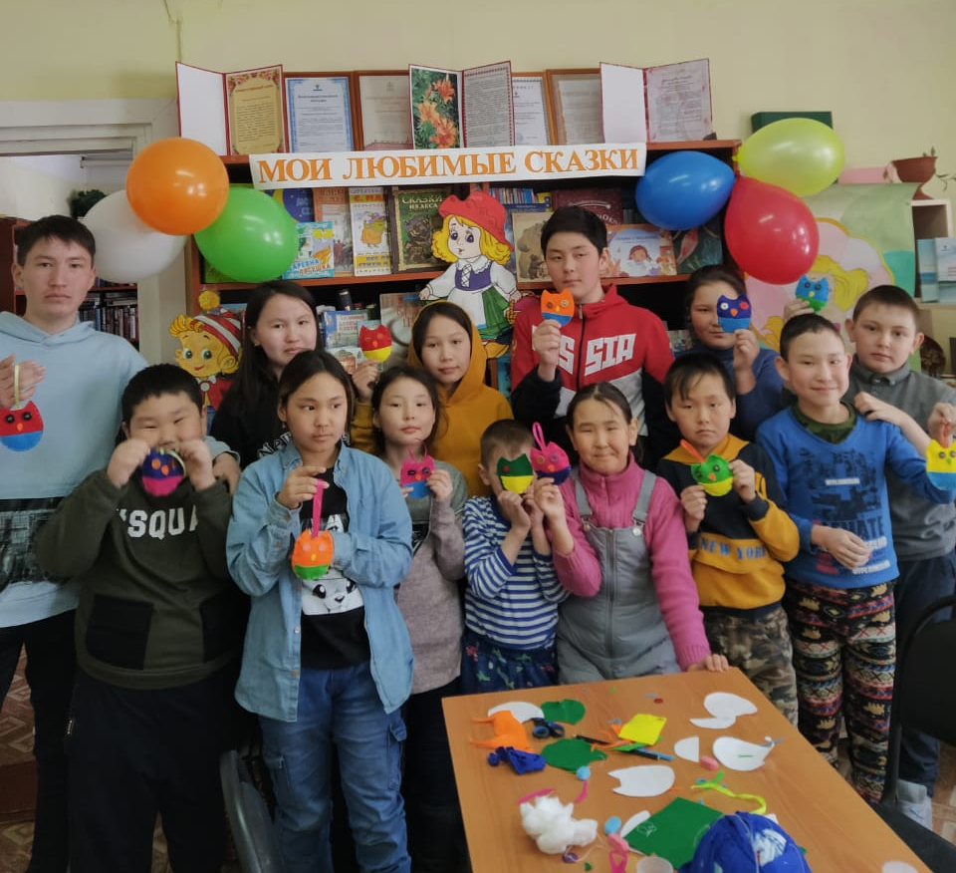

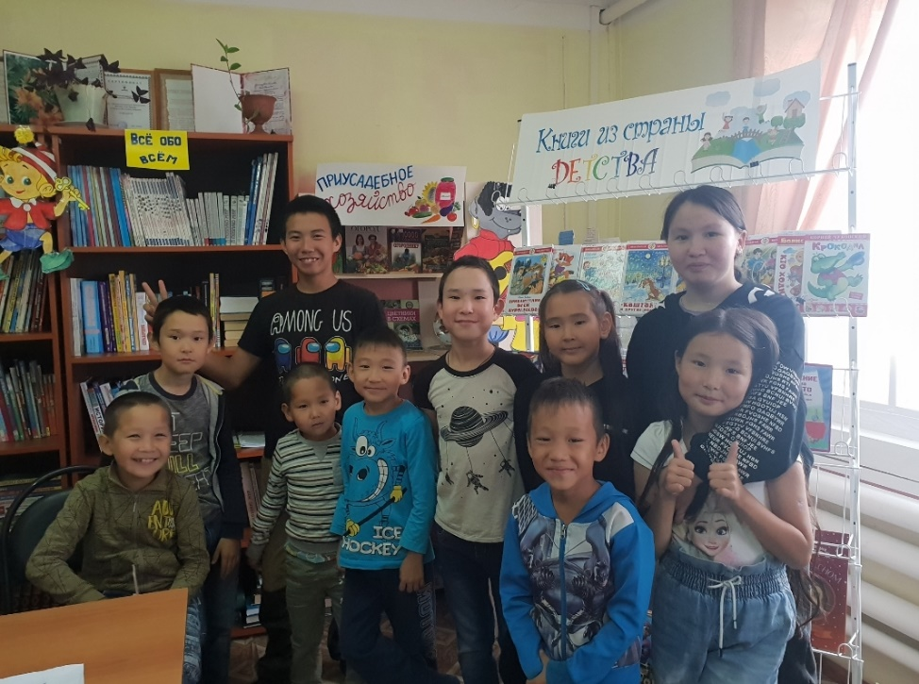

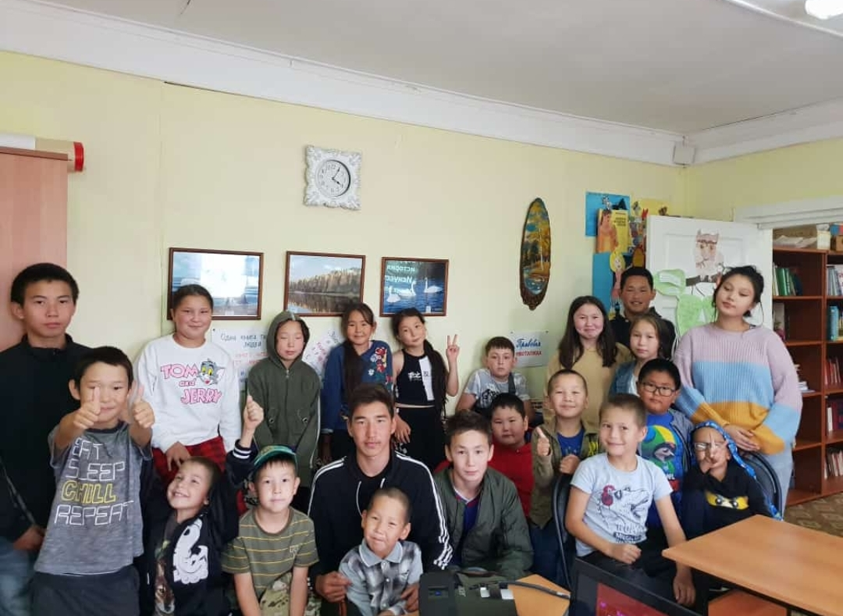
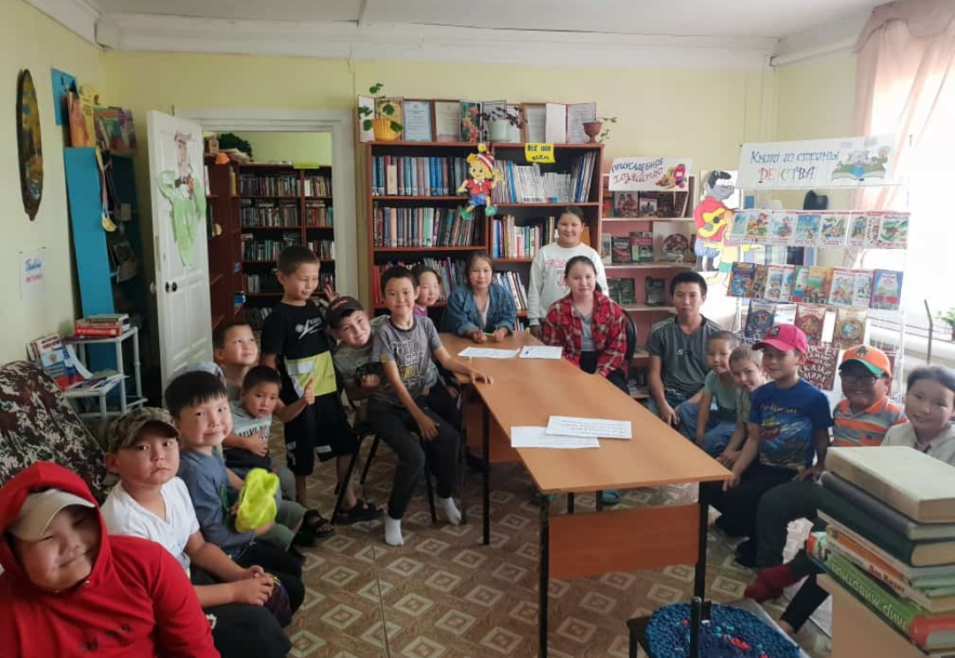
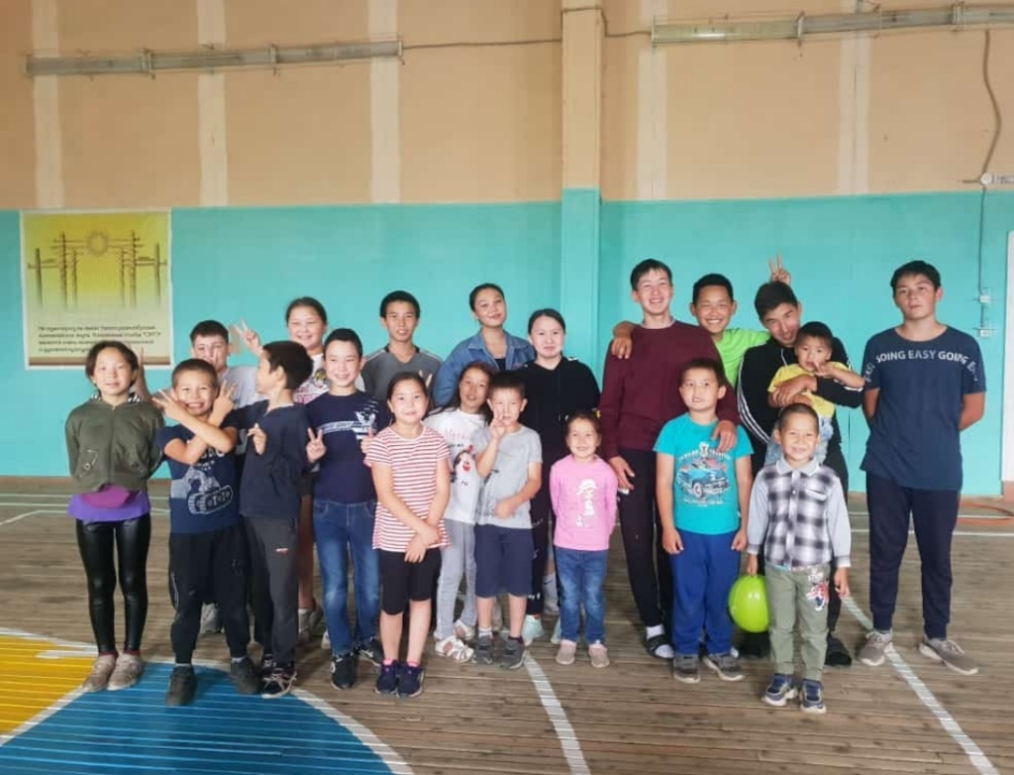
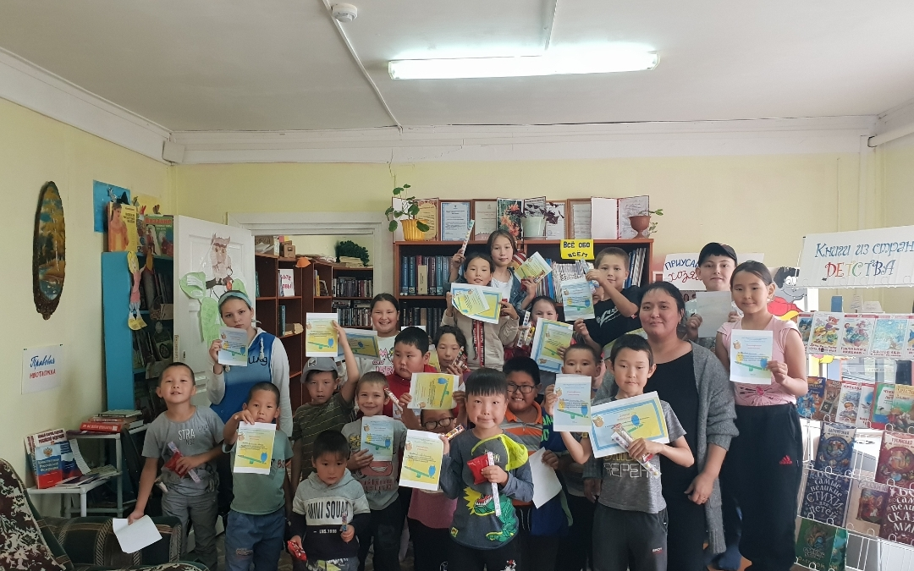
Неделя мероприятий «Мои летние каникулы».

Экологическое воспитание
Экологическое образование и просвещение подрастающего поколения – одна из самых основных функций в работе Троицкого сельского филиала. Чтобы детям помочь не только узнать, но и почувствовать природу, эмоционально погрузиться в ее таинственный и неповторимый мир библиотека провела следующие мероприятия: экологический праздник «Все о птицах», беседа о противопожарной безопасности леса «Береги природу и лес», эковикторина «Берегите землю, берегите».
В библиотеке оформляются внутри полочные книжные выставки «Защитим родную природу», «Экология в опасности», «Природа наш общий дом», «лес дружбы». Большая часть пользователей, интересующихся экологией - это учащиеся и их преподаватели. В читальном зале библиотеки дети и учителя пишут рефераты, находят ответы на вопросы, просматривают энциклопедии. В основном большим спросом пользуется Красная книга РС(Я) животных и растений, находящихся под угрозой исчезновения. Дети с интересом участвуют в научно исследовательской деятельности, участвуют в различных экологических конкурсах.
В октябре совместно со школой провели праздник осени «Осенины».
Цель праздника: довести до сознания каждого ребенка, что ничего не достается человеку без труда; увидеть красоту и разнообразие овощей из своих огородов; формировать на примере этого праздника трепетное, уважительное отношение к труду взрослых.
Ребята приняли активное участие в конкурсе поделок из овощей и природных материалов «Осенние дары».
Для детей, родителей и учителей библиотекарь провела спортивный конкурс.
Участники были разделены на три команды: 1 команда – детей «Сентябринки», 2 команда – учителей «Октябринки» и 3 команда – родителей «Ноябринки». Конкурс прошел очень весело и интересно.
Чтобы уровень экологической культуры детей и подростков был достаточно высок, необходимо не только прививать им теоретические знания, но и помогать использовать их на практике. Для этого совместно с педагогическим коллективом школы проводятся субботники, озеленения.
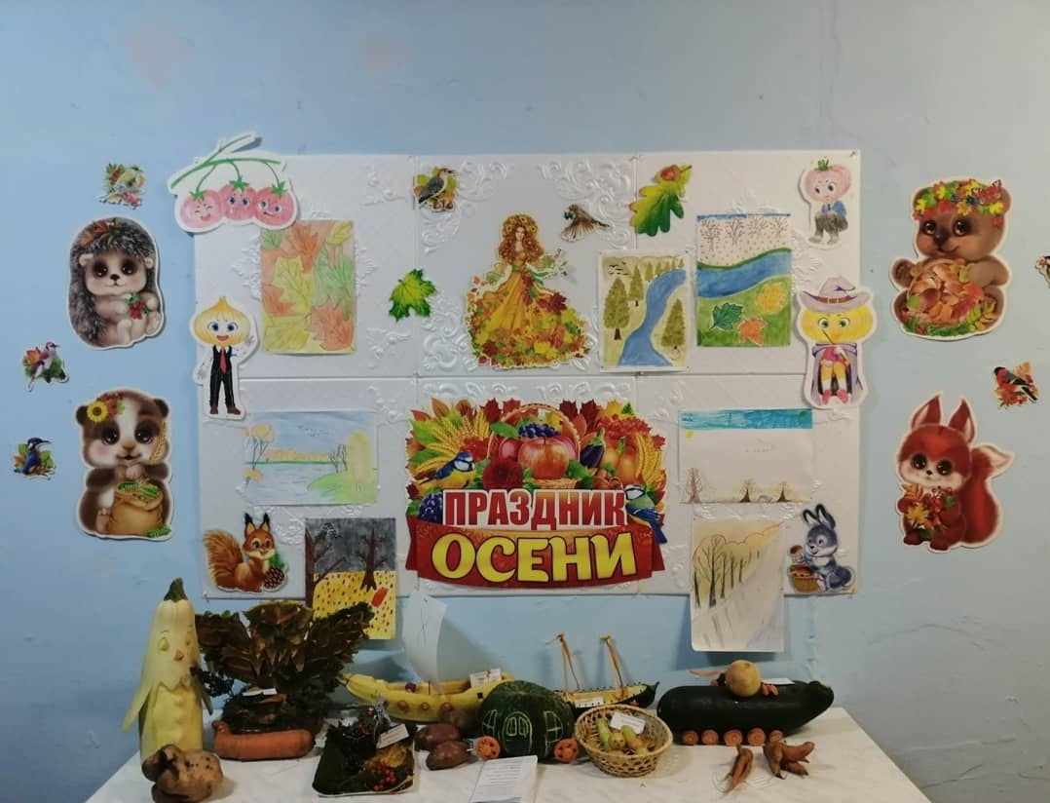
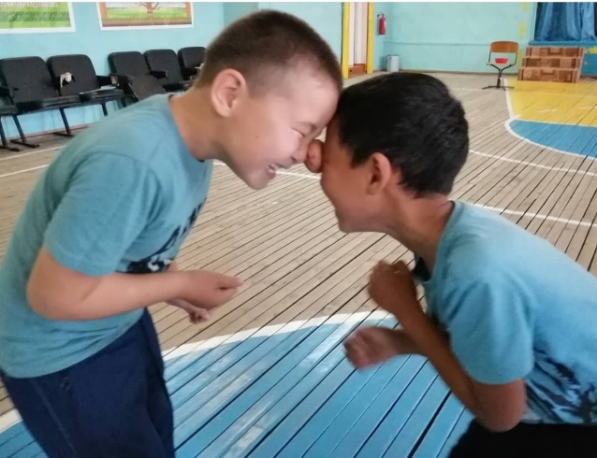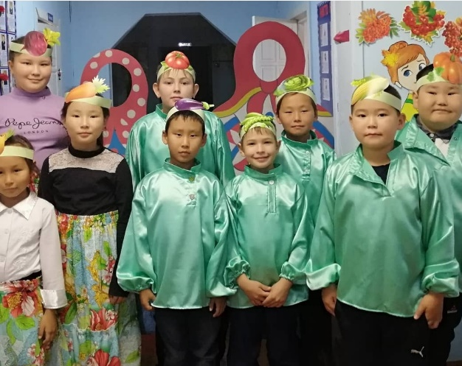
ЗОЖ
В течении всего года работала книжная выставка «Будьте здоровы», которая пополнялась новыми изданиями и периодикой из новых поступлений.
Профилактике употребления курения, употребления наркотических средств среди подростков были посвящены: стенд-информация «Жить без наркотиков? Просто жить». Совместно с фельдшером ФАП Габышевой Нюргуяной Пантелеймоновной и педагогом по оздоровлению Шарабориной Натальей Георгиевной провели беседу по профилактике ковид и мероприятие по оздоровлению «Быть здоровым – здорово».
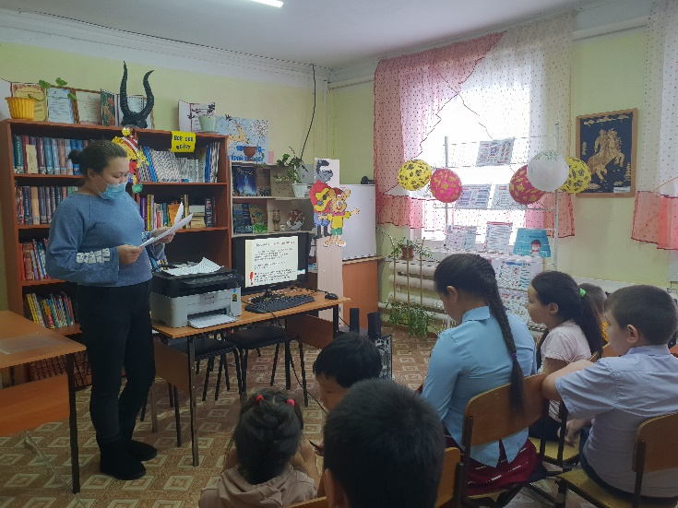
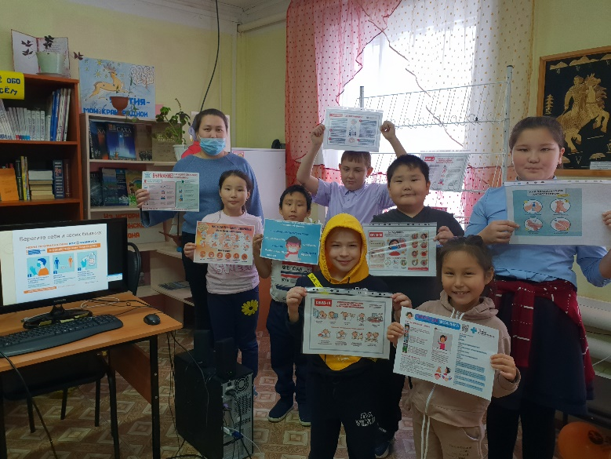
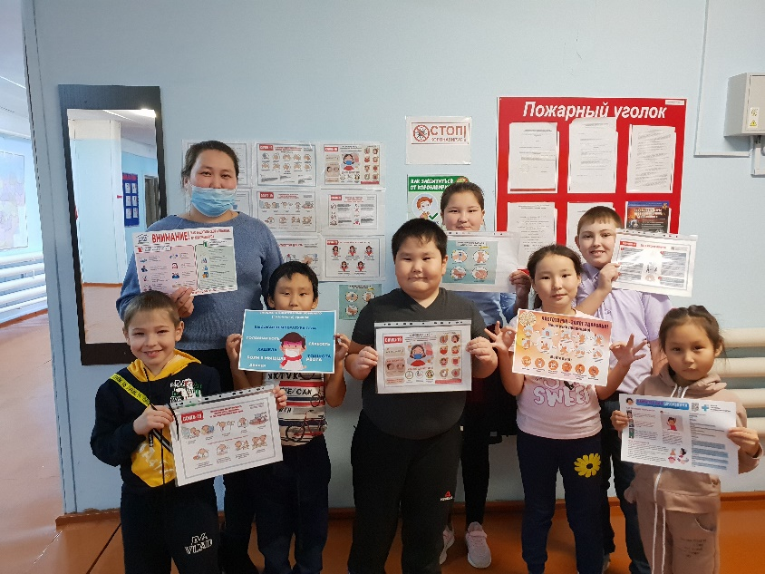

Пропаганда художественной литературы
Чтобы раскрыть содержание библиотечного фонда по социально значимым темам в библиотеке организованы выставки новой литературы в течение календарного года.
Путем организации на выставочной территории небольшого читального созданы комфортные условия для занятий и ознакомления с новинками литературы. И для этой цели в библиотеке отведен отдельный стеллаж для новых книг, оформлена книжная выставка «Новые книги».
Читательский интерес у пользователей библиотеки формируется через организацию книжных выставок к юбилеям писателей, н-р: к/в, просмотр «Н.С. Лесков – русский писатель», к/в «Знакомьтесь! Книги – юбиляры 2021 года», к/в к юбилею Ф.М. Достоевского «Любовью… все спасается» и т.д.
Пользователи сразу обращают внимание на такие экспозиции и выбирают представленные здесь издания.
Обзоры новых поступлений книг, информационные беседы, профориентационные и многие другие мероприятия не обходятся у нас без использования мультимедиа. Продвижение книги и чтения визуальными средствами является продуктивным направлением в работе библиотеки.
Тема жизни и творчества Пушкина всегда актуальна. 6 июня, ко дню рождения А.С. Пушкина в библиотеке прошли громкие читки стихотворений поэта. Участниками выступили активные участницы клуба «Сарыал». А также была оформлена книжная выставка «Пушкин. Россия и я».
15 ноября в библиотеке состоялось мероприятие, посвящённое юбилейной дате замечательного писателя-натуралиста, художника-иллюстратора Евгения Ивановича Чарушина.
Ребята ознакомились с творческим наследием писателя, с интересными фактами из его жизни, состоялись громкие чтения его рассказов «Тюпа маленький», «Мишки», «Лисята». Рассказы Евгения Чарушина, добрые, весёлые, радуют уже не одно поколение маленьких читателей. Они воспитывают в детях любовь ко всему живому, пробуждают желание заботиться о маленьких и слабых, закладывают основы понимания природы. Мероприятие сопровождалось показом электронной презентации «В гости к Чарушину».
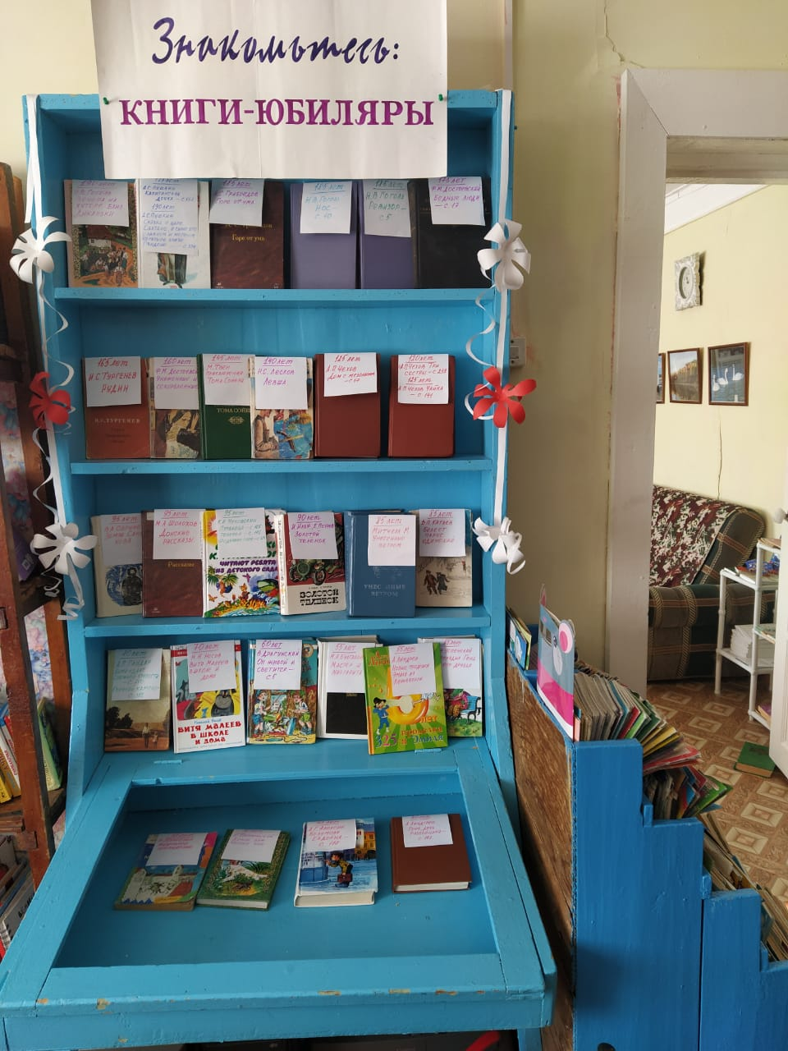

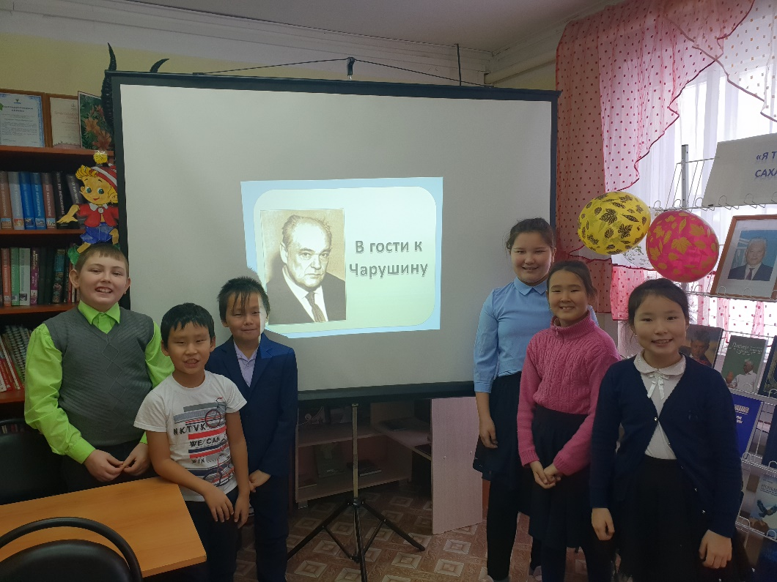
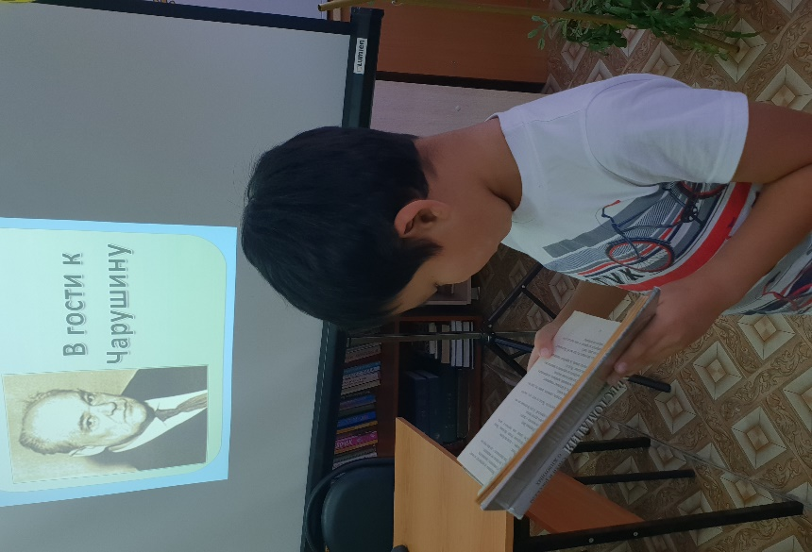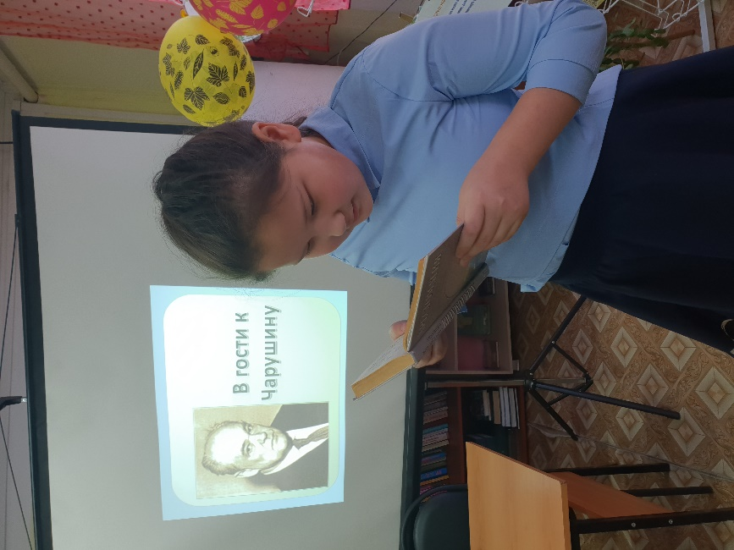

Справочно-информационная библиографическая работа
Население с. Троицк своевременно информируется о поступлении новых книг и периодики.
В читальном зале библиотеки продолжает действовать постоянно действующая книжная выставка «Новые книги», которая ежемесячно пополняется новыми изданиями. Кроме этого в библиотеке отведен отдельный стеллаж для особо запрашиваемых книг. Проводятся выставки, просмотры, обзоры. Ведется индивидуальная и групповая информация работников учреждений, студентов ВУЗов, ССУЗов. Регулярно заполняется архив выполненных справок. Выполнено всего___129____справок.
По мере надобности оказывается методическая помощь в составлении сценариев руководителям учреждений. Большой эффект дают библиотечные уроки. Они уже в течении нескольких лет проходят в определенной системе: 1 класс – знакомство с библиотекой (экскурсия, правила пользования, запись, памятка читателю);
2-3кл. – «Как построена книга» (Правила обращения с книгой)
4 и 5 кл. – «Что такое книга», «Как пользоваться каталогами» (беседы о книгах и древних библиотеках, знакомство с каталогами).
Организованы книгопередвижки в детский сад «Одуванчик», ясли-сад, книгоношество для социально-незащищенных слоев населения (ветеранов, инвалидов, н/пенсионеров).
Своевременно проводится редактирование каталогов. По мере поступления новых книг проводится расстановка карточек, изъятие карточек списанных книг. Ведется краеведческая картотека статей из газет и журналов.

Формирование, использование и сохранность библиотечных фондов
По итогам 2021 года информационный фонд Троицкой библиотеки составляет 7017 экземпляров книг, брошюр, журналов. Всего в 2021 г. поступило 82 экземпляра книг.
Постоянно ведется работа с задолжниками. Список наиболее злостных задолжников вывешивается на видном месте, они уведомляются по телефону или устно при встрече. Проводится очистка фонда от устаревших и дублетных книг. Ведется журнал учета утерянных книг. Каждую пятницу проводится генеральная санитарная уборка с дезинфекцией помещения с внесением в журнал учета дезинфекции. Ежедневно проводится дезинфекция и влажная уборка помещения. Для приобщения детей к бережному отношению к книге проводятся беседы по культуре чтения, мастер-классы по ремонту книг, оформлены правила чтения для детей.

Развитие МТБ, повышение квалификации кадров
К 70-летнему юбилею библиотеки от администрации района был выделен сертификат на 20000 ( двадцать тысяч рублей), на которые приобрели стеллаж и стулья (6 штук).
Библиотека принимает участие в районных семинарах, конференциях, вебинарах.
В ноябре прошла курсы повышения квалификации на тему: «Официальный сайт организации культуры и искусства: законодательные требования к структуре и содержанию с учетом последних изменений, выполнение норм по защите персональных данных в организации»
Активное участие библиотека также принимает во всех субботниках, воскресниках.

